EBM SmartClinical
Klinik Araştırma Yönetimi ve Türkçe Klinik Karar Destek Platformu
Ürün Tanıtım, Teknik Özet ve Ticarileşme Dokümanı
Yazılım sürümü 1.5.0 · Doküman sürümü 2.0 · Ekim 2026
Hazırlayan: EBM Klinik Araştırma Hizmetleri – Yazılım ve Veri Bilimi Ekibi
İlgili program: TÜSEB Türkiye Sağlık Veri Araştırmaları ve Yapay Zekâ Uygulamaları Enstitüsü – "Ulusal Klinik Türkçe Büyük Dil Modeli ve Karar Destek Altyapısının Geliştirilmesi" proje alanı
Gizlilik: Bu doküman EBM'nin ticari ve teknik bilgilerini içerir; yalnızca değerlendirme amacıyla paylaşılmıştır.
Belge kontrolü
Sürüm | Tarih | Değişiklik | Hazırlayan / Onaylayan
0.9 | 18.06.2026 | İlk taslak; modül tanımları ve mimari | Yazılım Ekibi / Ürün Yöneticisi
1.0 | 22.09.2026 | Sürüm 1.4 özellikleri, ekran görüntüleri, uyum bölümü | Yazılım Ekibi / Kalite Güvence
1.1 | 21.10.2026 | Ar-Ge göstergeleri, ticarileşme ve yol haritası bölümleri | Yazılım ve Veri Bilimi Ekibi / Genel Müdür
2.0 | 22.10.2026 | Sürüm 1.5: ulusal altyapı katmanı (TR-KlinikBench, federe güncelleme, model/veri kartları), sponsor portalı, merkez performans endeksi; konsorsiyum, pilot programı, birim ekonomisi ve etki modeli bölümleri | Yazılım ve Veri Bilimi Ekibi / Genel Müdür

Bu dokümandaki ekran görüntüleri sürüm 1.5.0'ın demo kurulumundan alınmıştır. Demo kurulumunda kullanılan tüm hasta kayıtları, çalışma ve merkez verileri sentetiktir; merkez adları kurgusaldır ve gerçek bir kurumu temsil etmez. Bölüm 9'daki ölçümler, aksi belirtilmedikçe, sistemin aynı demo verisi ve değerlendirme setleri üzerinde kendi hesapladığı değerlerdir. Bölüm 12 ve 13'teki fiyat, hacim ve etki rakamları varsayımlara dayalı planlama değerleridir; her birinin varsayımı yanında belirtilmiştir.
Terimler: BDM büyük dil modeli; HBYS hastane bilgi yönetim sistemi; eCRF elektronik olgu rapor formu; CRA klinik araştırma uzmanı (monitör); KRI/QTL anahtar risk göstergesi / kalite tolerans limiti; TMF çalışma ana dosyası; SDV kaynak veri doğrulama; RAG erişim destekli üretim; THS teknoloji hazırlık seviyesi; LoRA düşük sıralı uyarlama (parametre verimli ince ayar).
İçindekiler

Bir sayfada EBM SmartClinical
Başlık | Özet
Ne | Klinik araştırmanın tasarımdan arşive tüm yaşam döngüsünü yöneten platform + hastane içinde çalışan Türkçe Klinik BDM ile üç karar destek işlevi: hasta ön tarama, merkez seçimi/kazanım tahmini, risk bazlı izlem
Kim için | Sponsorlar (yerli ilaç, biyobenzer, cihaz, IVD), CRO/SMO'lar, araştırma hastaneleri ve üniversiteler, araştırmacılar; dolaylı olarak hastalar ve düzenleyici kurumlar
Mevcut durum | Çekirdek platform iç operasyonda (THS 7–8); yapay zekâ katmanı laboratuvar ve sentetik veride doğrulanmış (THS 4); 146 otomatik test; validasyon dosyası ürünle birlikte
Ölçülebilir hedefler | Eşleştirme duyarlılığı ≥ %90 (kural tabanlı taban %77); halüsinasyon ≤ %2 (mevcut %0); MAPE ≤ %25 (mevcut %34); AUC ≥ 0,80 (mevcut 0,79); ön tarama süresinde ≥ %50 azalma
Ulusal altyapı katkısı | TR-KlinikBench açık değerlendirme seti; federe LoRA güncelleme protokolü; model ve veri kartları; kimliksizleştirme aracı; FHIR/OMOP eşlemeleri; genel amaçlı klinik NLP servis API'si
Ticarileşme | Beş lisans sınıfı; EBM'nin CRO/SMO ağı üzerinden ilk günden kullanım; 6 aylık gölge mod pilot programı; merkez performans endeksi ile büyüyen veri varlığı
Neden şimdi | ICH E6(R3) risk temelli izlemi zorunlu kılıyor; yerli ürün dalgası klinik doğrulama talebini artırıyor; KVKK yurt dışı bulut çözümlerini dışlıyor; açık kaynak Türkçe temel modeller yeterli olgunluğa ulaştı
İstenen destek | 18 aylık Ar-Ge projesi: Türkçe Klinik BDM eğitimi, üç hastanede prospektif gölge mod doğrulaması, ulusal değerlendirme setinin oluşturulması ve THS 7 ürün

1. Yönetici özeti
EBM SmartClinical, bir klinik araştırmanın tasarımından arşivine kadar bütün yaşam döngüsünü tek bir platformda yöneten ve bu işletim katmanının üzerine hastane içinde çalışan bir Türkçe Klinik Büyük Dil Modeli ile üç karar destek işlevi ekleyen bir yazılım ürünüdür: protokole uygun hastaların otomatik ön taranması, merkez seçimi ile hasta kazanımının öngörülmesi ve çalışma yürütümündeki risklerin erken tespiti.
Ürün, EBM'nin sözleşmeli araştırma kuruluşu (CRO) ve merkez yönetim kuruluşu (SMO) olarak yürüttüğü operasyonların ihtiyaçlarından doğmuştur. Çekirdek modüller (çalışma, merkez, gönüllü ve eCRF yönetimi, güvenlik raporlama, TMF, denetim izi ve e-imza) sürüm 1.0'dan bu yana EBM'nin iç operasyonlarında kullanılmaktadır. Yapay zekâ katmanı (Türkçe Klinik BDM, eşleştirme motoru, merkez zekâsı ve risk bazlı izlem modelleri) sürüm 1.3–1.5 ile platforma entegre edilmiş olup laboratuvar ortamında ve sentetik veriyle doğrulanmıştır; gerçek hastane ortamında prospektif doğrulama bu dokümanın ilgili olduğu Ar-Ge projesinin konusudur.
Sürüm 1.5 ile ürün iki katmanlı bir yapıya kavuşmuştur. Ulusal altyapı katmanı, Türkçe klinik model geliştirme ve değerlendirmesi için açık bileşenleri içerir: TR-KlinikBench değerlendirme seti, veri kurum dışına çıkmadan model iyileştirmeyi sağlayan federe LoRA güncelleme protokolü, model ve veri kartları, kimliksizleştirme aracı ve standart veri eşlemeleri. Ticari ürün katmanı, bu altyapıyı kullanan klinik araştırma platformudur. Bu ayrım, kamu desteğiyle geliştirilen bileşenlerin diğer kurumlar tarafından yeniden kullanılabilmesini, ticari ürünün ise bu bileşenlerin sürdürülmesini finanse etmesini sağlar (Bölüm 3).
Platformun ayırt edici özellikleri şunlardır:
- Uçtan uca kapsam. İlaç, biyobenzer, tıbbi cihaz, in vitro tanı, gözlemsel, kayıt (gerçek yaşam verisi) ve araştırmacı başlatımlı çalışmalar aynı veri modeli ve aynı akışla yönetilir.
- Türkçe klinik metni anlayan, hastane içinde çalışan yapay zekâ. Epikriz, patoloji ve radyoloji raporları kimliksizleştirilir, protokol kriterleri hesaplanabilir sorguya dönüştürülür ve her öneri kaynak cümlesiyle sunulur. Hasta verisi kurum dışına çıkmaz.
- İnsan kararı merkezde. Hiçbir model çıktısı tek başına işlem yapmaz; her karar gerekçesiyle denetim izine yazılır.
- Düzenleyici uyum tasarımın parçası. ICH E6(R3), 21 CFR Part 11 / EU Annex 11, KVKK ve DIA TMF referans modeli ürünün içinde uygulanır; bilgisayarlı sistem validasyon dosyası ürünle birlikte teslim edilir.
- Ölçülebilir Ar-Ge ve ağ etkisi. Platform kendi model performansını sürekli ölçer; merkez performans endeksi her yeni çalışmayla kuvvetlenen, kurumlar arası anonim bir kıyaslama varlığı oluşturur.
Bu doküman ürünün mevcut durumunu, stratejik konumlandırmasını, teknik mimarisini, uyum yaklaşımını, Ar-Ge göstergelerini, konsorsiyum ve yönetişim yapısını, iş modelini ve etki projeksiyonunu değerlendirme kurullarına ve potansiyel kullanıcı kurumlara sunmak amacıyla hazırlanmıştır.

2. Problem tanımı ve fırsat

2.1 Üç yapısal darboğaz
- Uygun hastalar görünmez kalıyor. Protokol kriterlerini karşılayan hastalar HBYS'de yapılandırılmış alanlarda değil, Türkçe serbest metin raporlarda tanımlıdır. Koordinatörler dosyaları elle tarar; bu hem yavaştır hem de kriter anlaşılmasına bağlı tutarsızlık üretir.
- Merkez seçimi deneyime dayalı. Fizibilite anketleri öz beyana dayanır; gerçekleşen kazanım ile beyan arasındaki fark takvimi kaydırır. Etik kurul, TİTCK ve sözleşme gecikmeleri ancak gerçekleştikten sonra fark edilir.
- Riskler geç görülüyor. Veri kalitesi, protokol sapması ve güvenlik bildirim sorunları çoğunlukla yerinde ziyaretlerde, olaydan haftalar sonra saptanır.

2.2 Mevcut çözümlerin sınırı
Piyasadaki klinik araştırma yönetim ve hasta eşleştirme çözümleri büyük ölçüde yurt dışı kaynaklı, İngilizce odaklı ve bulut tabanlıdır. Türkçe klinik metni işleyemezler, hastane verisinin kurum dışına çıkmasını gerektirirler ve bu nedenle KVKK çerçevesinde Türkiye'deki hastanelerde uygulanamazlar. Lisans maliyetleri yurt içi akademik ve araştırmacı başlatımlı çalışmalar için erişilebilir değildir. Yerel araçlar ise çoğunlukla yalnızca veri toplama (EDC) ile sınırlıdır.

2.3 Neden şimdi
Etken | Sonuç
ICH E6(R3) (2025) risk temelli kalite yönetimini ve merkezi izlemi standart haline getirdi | Sponsorlar ve CRO'lar KRI/QTL tabanlı izlem araçlarına geçmek zorunda; mevcut Türkçe çözüm yok
Yerli ilaç, biyobenzer, tıbbi cihaz ve IVD ürün dalgası (TÜSEB ve sanayi destekli) | Klinik doğrulama kapasitesi ürünleşmenin darboğazı; hızlı ve ucuz çalışma yürütme talebi artıyor
KVKK ve Kişisel Sağlık Verileri Yönetmeliği uygulaması sıkılaştı | Bulut tabanlı yabancı çözümler hastane verisine erişemiyor; hastane içi çözüm zorunlu
Açık kaynak 7–8B temel modeller Türkçe için yeterli olgunluğa ulaştı; nicemlenmiş modeller tek GPU'da çalışıyor | Hastane içinde çalışan Türkçe klinik BDM teknik olarak uygulanabilir ve ekonomik hale geldi
HL7 FHIR R4 HBYS üreticileri tarafından benimsenmeye başladı (e-Nabız entegrasyonları) | Standart tabanlı hasta havuzu erişimi mümkün; CSV yolu geçiş dönemini kapatıyor

3. Stratejik konumlandırma: ulusal altyapı ve ticari ürün
Proje, kamu desteğiyle geliştirilecek bileşenler ile ticari ürün arasındaki sınırı baştan tanımlar. Bu, hem destek veren kurumun kamu yararını güvence altına alır hem de ürünün sürdürülebilir bir işletmeye dayanmasını sağlar.
Katman | Bileşen | Erişim | Sürdürme
Ulusal altyapı (açık) | TR-KlinikBench: Türkçe klinik araştırma NLP değerlendirme seti (6 görev, şemalar, skor tablosu, etiketleme kılavuzu) | Açık (CC BY-NC-SA 4.0 planı); sentetik ve etik onaylı kimliksizleştirilmiş veri | EBM + konsorsiyum; yıllık sürüm
Ulusal altyapı (açık) | Federe LoRA güncelleme protokolü ve toplayıcı iskeleti | Açık kaynak (Apache 2.0 planı) | EBM; akademik katkı
Ulusal altyapı (açık) | Model ve veri kartları, etiketleme şeması, değerlendirme betikleri | Açık | Her model sürümüyle güncellenir
Ulusal altyapı (lisanslı) | Türkçe Klinik BDM ağırlıkları (ebm-klinik-tr) | Kamu hastaneleri ve üniversitelere araştırma lisansı; ticari kullanım lisansla | EBM; federe turlarla iyileştirme
Ulusal altyapı (lisanslı) | Kimliksizleştirme aracı, FHIR/OMOP eşlemeleri, klinik NLP servis API'si | Bileşen lisansı; HBYS üreticilerine OEM | EBM
Ticari ürün (kapalı) | SmartClinical platformu (çalışma yönetimi, eCRF, RBM, merkez zekâsı, sponsor portalı, TMF) | Lisans sınıfları (Bölüm 12) | EBM ürün ekibi

Bu yapı üç soruya aynı anda cevap verir: destek veren kurum için "kamu kaynağıyla üretilen değer başkalarınca kullanılabilir mi?" (evet, açık katman); hastaneler için "verimi dışarı vermeden faydalanabilir miyim?" (evet, federe protokol ve hastane içi kurulum); EBM için "bu altyapıyı kim sürdürecek?" (ticari ürün gelirleri).

4. Ürüne genel bakış

4.1 Kapsam ve desteklenen çalışma türleri
Platform, çalışma türünden bağımsız ortak bir veri modeli üzerine kuruludur. Seçilen tür; başvuru kurumlarını ve şablonlarını, varsayılan risk göstergelerini, güvenlik bildirim kurallarını ve eCRF şablon setini belirler.
Çalışma türü | Örnek | Türe özgü davranış
İlaç (Faz I–IV) | Onkoloji faz III, biyoeşdeğerlik | TİTCK klinik araştırma başvurusu, SUSAR hızlandırılmış bildirim, CTCAE derecelendirme, randomizasyon kolları
Biyobenzer | İnsülin glargin karşılaştırma | Non-inferiorite tasarımı, referans ürün kolu, immünojenisite formları
Tıbbi cihaz | Koroner stent pivotal | Cihaz olumsuz olay sınıflaması, tek kollu / tarihsel kontrol tasarımı, kullanım hatası kaydı
In vitro tanı (IVD) | HPV genotipleme performansı | Örnek bazlı kayıt, referans yöntem karşılaştırması
Gözlemsel / kayıt (RWE) | KOAH gerçek yaşam kaydı | Girişimsel olmayan başvuru yolu, azaltılmış eCRF, yüksek hacimli kayıt
Araştırmacı başlatımlı | Üniversite faz IV güvenlik | Tek merkez akışı, sadeleştirilmiş TMF, akademik lisans sınıfı
İleri tedavi (ATMP) | Hücre/gen tedavisi | Uzun dönem takip vizit şablonu, ürün zinciri kayıtları (1.6)

4.2 Kullanıcı rolleri
Erişim on rol üzerinden ince taneli izinlerle yönetilir. Araştırmacı ve koordinatör yalnızca kendi merkezinin kayıtlarını görür; sponsor ve denetçi rolleri kimliksizleştirilmiş özet verilere salt okunur erişir; makine-makine entegrasyonlar API anahtarıyla, anahtar sahibinin rol izinleri dahilinde çalışır.
Rol | Başlıca işlevler
Araştırmacı | Eşleştirme önerilerini inceleme ve onaylama, onam, randomizasyon, advers olay bildirimi, kriter onayı
Çalışma koordinatörü | Gönüllü kaydı, vizit takvimi, eCRF veri girişi, sorgu cevaplama, CSV ile hasta havuzu yükleme
CRA (monitör) | Risk bazlı izlem panosu, uyarı yönetimi, SDV, sorgu açma, ziyaret planlama ve raporu
Proje yöneticisi | Çalışma kurulumu, merkez seçimi, başvuru takibi, aşama geçişleri, fizibilite raporu, sponsor portalı
Veri yöneticisi | eCRF tasarımı, veri kilidi, CDISC ODM / CSV / OMOP dışa aktarım
Farmakovijilans | SAE/SUSAR değerlendirme, TİTCK ve etik kurul bildirim takibi
Biyoistatistikçi | Kilitli veri setlerine erişim, dışa aktarım
Sponsor | Sponsor portalı: kurumuna ait çalışmaların portföy görünümü, takvim riski, fizibilite raporları, anonim merkez endeksi
Denetçi / gözlemci | Denetim izi, e-imza kayıtları, TMF (salt okunur)
Sistem yöneticisi | Kullanıcı ve rol yönetimi, API anahtarları, sistem durumu, BDM yapılandırması, zincir doğrulama

4.3 Klinik araştırma yaşam döngüsü
Her çalışma dokuz aşamalı bir yaşam döngüsü üzerinde ilerler. Aşama geçişleri proje yöneticisi tarafından gerekçeyle yapılır; her aşamanın kontrol listesi platform tarafından izlenir.
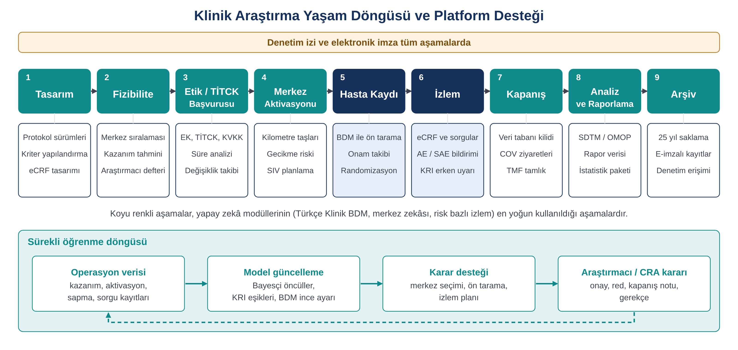
Şekil 1. Klinik araştırma yaşam döngüsü ve platform işlevleri

5. Platform mimarisi

5.1 Katmanlı yapı
SmartClinical, hastane bilgi işlem ekiplerinin işletebileceği sadelikte tasarlanmış modüler bir mimariye sahiptir. Uygulama tek bir sunucu süreci olarak çalışır; yalnızca GPU gerektiren bileşenler (BDM ve gömme sunucusu) ayrı servislerdir.
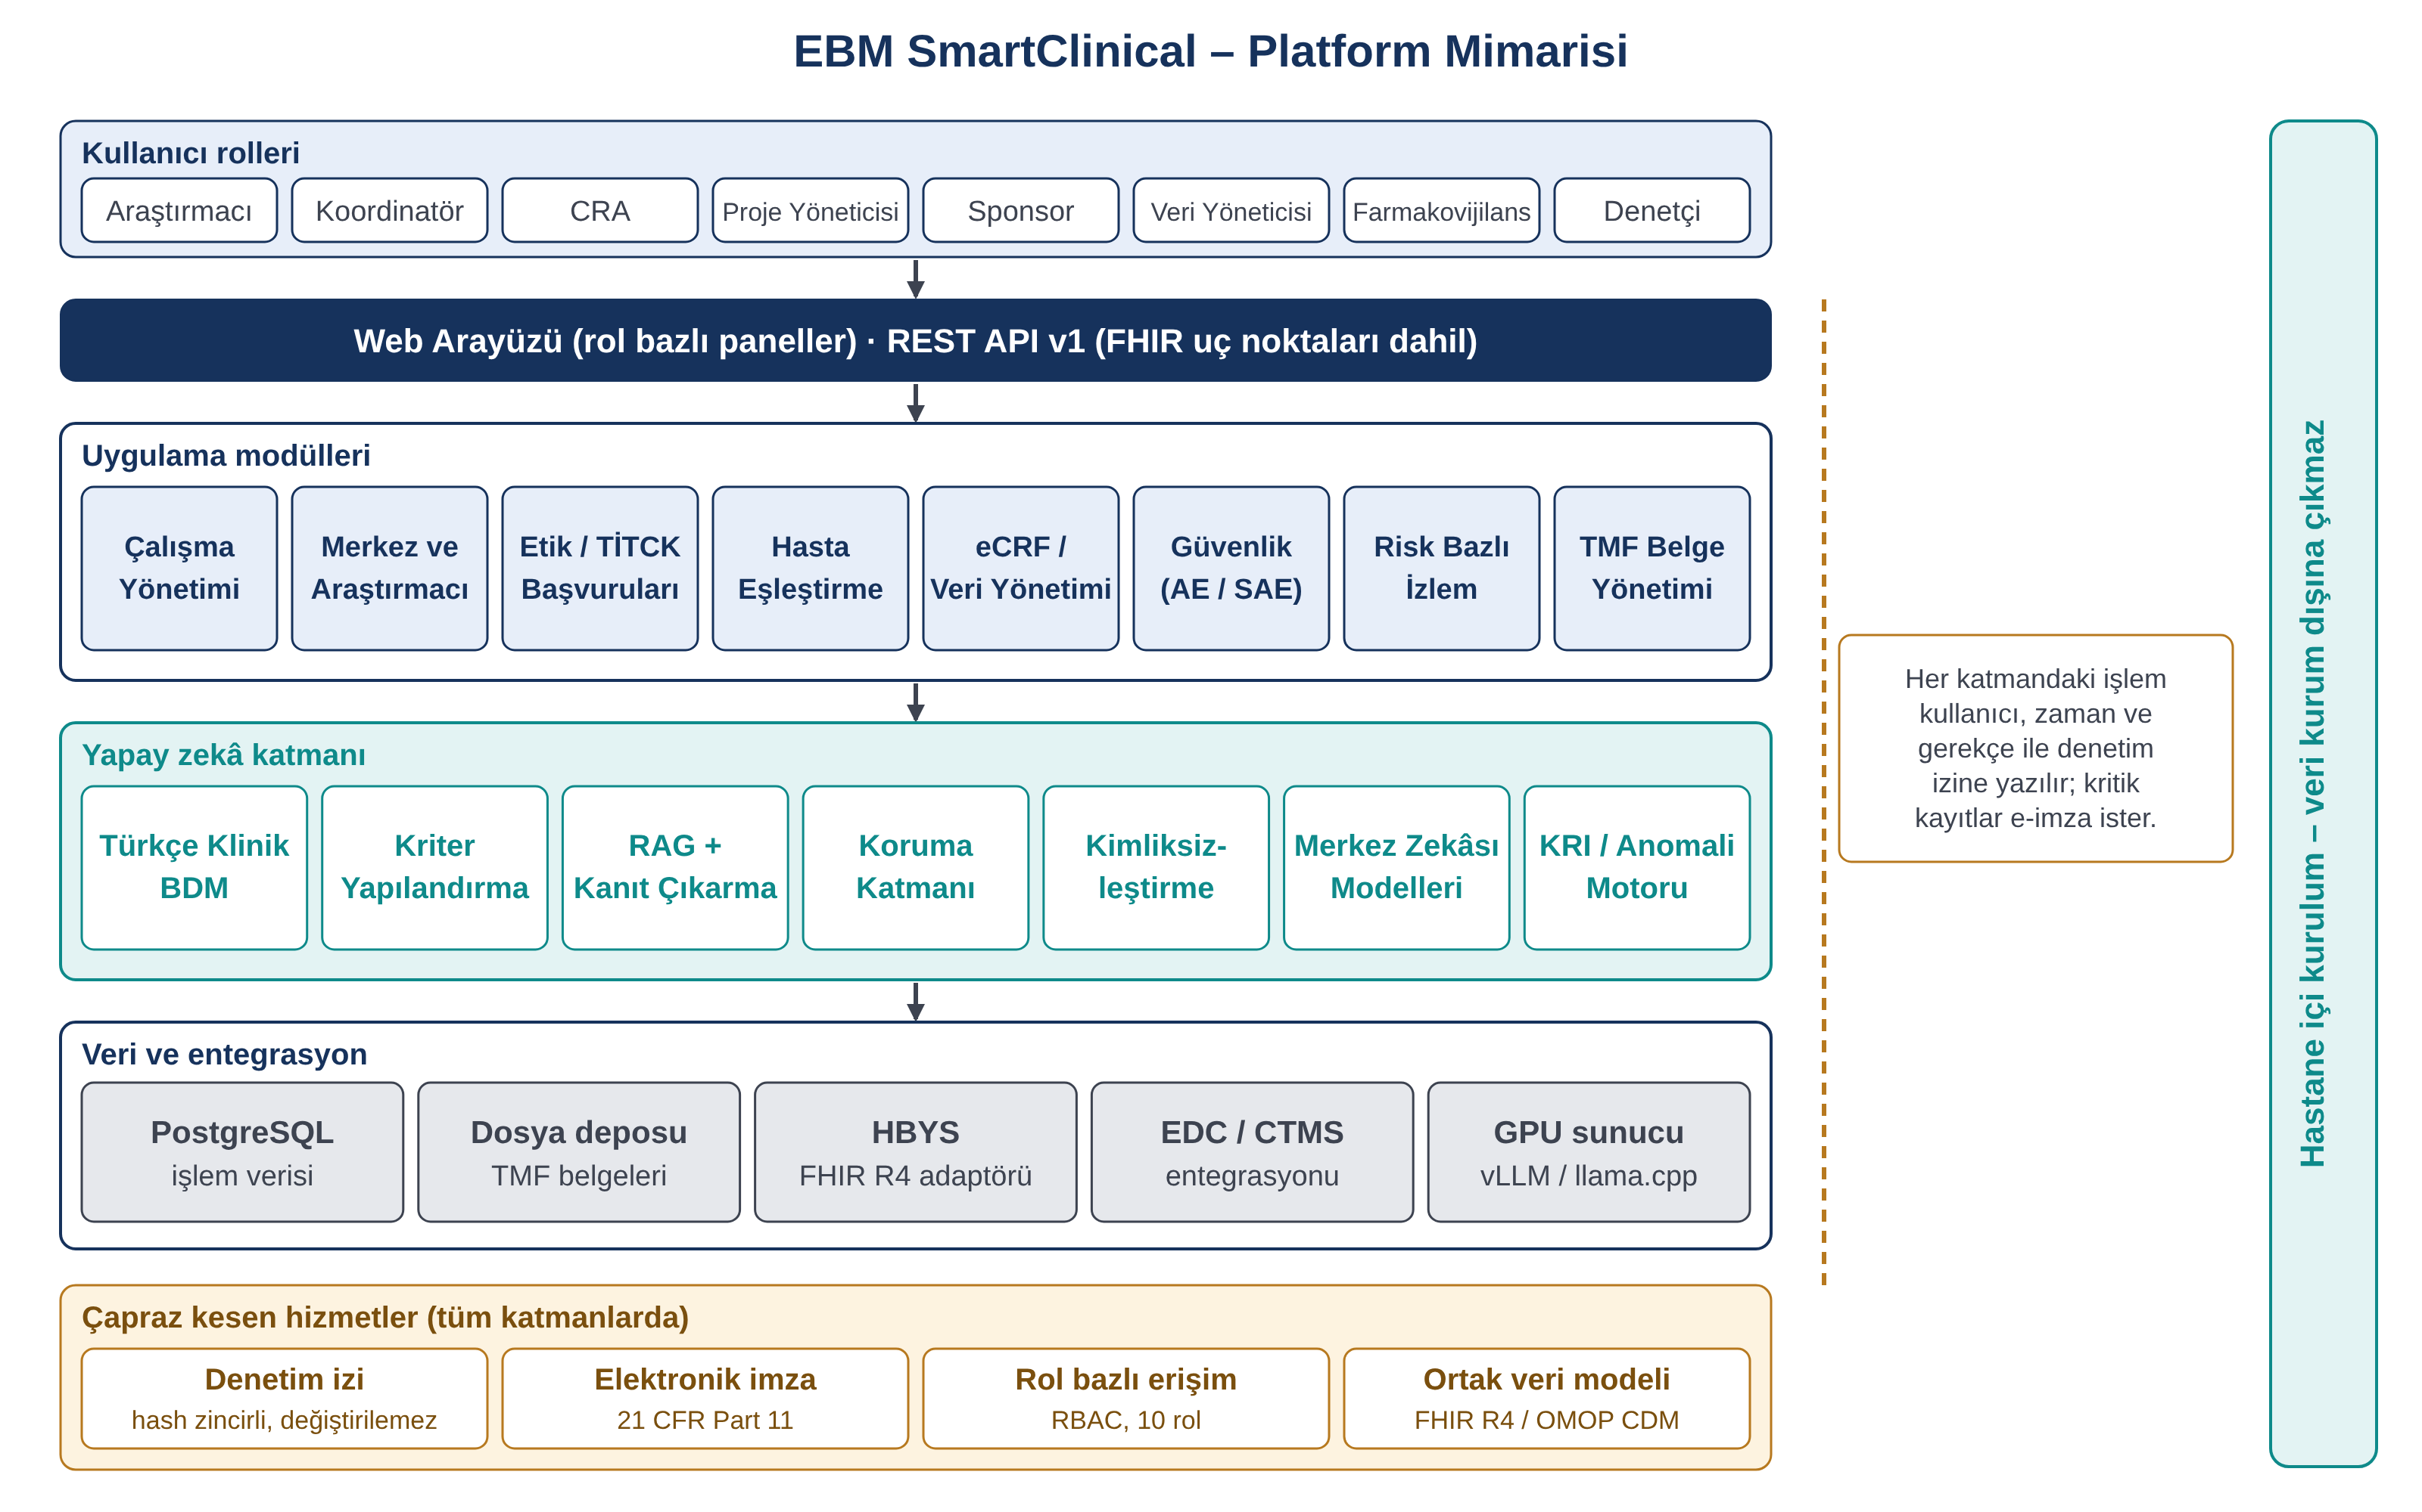
Şekil 2. Platform mimarisi
Katman | Bileşenler | Teknoloji
Sunum | Rol bazlı web panelleri, sponsor portalı, yazdırılabilir raporlar, REST API v1 (oturum veya API anahtarı), OpenAPI belgeleri | Sunucu tarafı render (Jinja2), harici JavaScript kütüphanesi yok (kapalı ağ uyumu)
Uygulama | Çalışma, merkez, başvuru, eşleştirme, eCRF, güvenlik, RBM, TMF, kıyaslama modülleri | Python 3.11+, FastAPI, SQLAlchemy 2.0
Yapay zekâ | Türkçe Klinik BDM istemcisi, kriter motoru, RAG, kalıp tabanlı metin değerlendirme, koruma katmanı, kimliksizleştirme, merkez zekâsı, KRI/anomali motoru | NumPy/SciPy; BDM: vLLM / llama.cpp / Ollama; LoRA eğitim ve federe toplayıcı (ml/)
Çapraz kesen | Hash zincirli denetim izi, e-imza, RBAC, API anahtarı, ortak veri modeli | PBKDF2-SHA256 parola, SHA-256 zincir ve anahtar özeti, FHIR R4 / OMOP CDM v5.4
Veri ve entegrasyon | İşlem veritabanı, TMF dosya deposu, HBYS FHIR adaptörü, CSV hasta havuzu yükleme, dışa aktarım | PostgreSQL 16 (geliştirmede SQLite), CDISC ODM 1.3.2, CSV, OMOP CSV

5.2 Hastane içi kurulum ve entegrasyon yolları
Platform hastane ağı içinde kurulacak şekilde paketlenmiştir: Docker Compose veya systemd ile kurulum, nginx üzerinden TLS, PostgreSQL ve dosya deposu için yedekleme betikleri, denetim izi tablolarında güncelleme ve silmeyi engelleyen veritabanı yetkileri. BDM, hastanedeki GPU sunucusunda nicemlenmiş olarak çalışır; GPU bulunmayan kurulumlarda llama.cpp ile CPU üzerinde daha düşük hızda ya da tamamen kural tabanlı modda çalışabilir.
Hasta havuzuna erişim için iki yol vardır. FHIR R4 yolu HBYS'nin FHIR uç noktasından tanı kodlarına göre hasta çeker, kimlik alanlarını hiç okumaz ve metinleri kimliksizleştirir. CSV yolu, FHIR uç noktası bulunmayan hastaneler için HBYS'den alınan dökümün yüklenmesini sağlar; kimlik alanı yazılmaz, HBYS kimliği takma ada çevrilir, kimliksizleştirme ikinci geçişinde şüpheli kalıp kalan satırlar reddedilir. Bu ikinci yol, entegrasyon projesi beklemeden pilot başlatmayı mümkün kılar ve benimseme eşiğini düşürür.
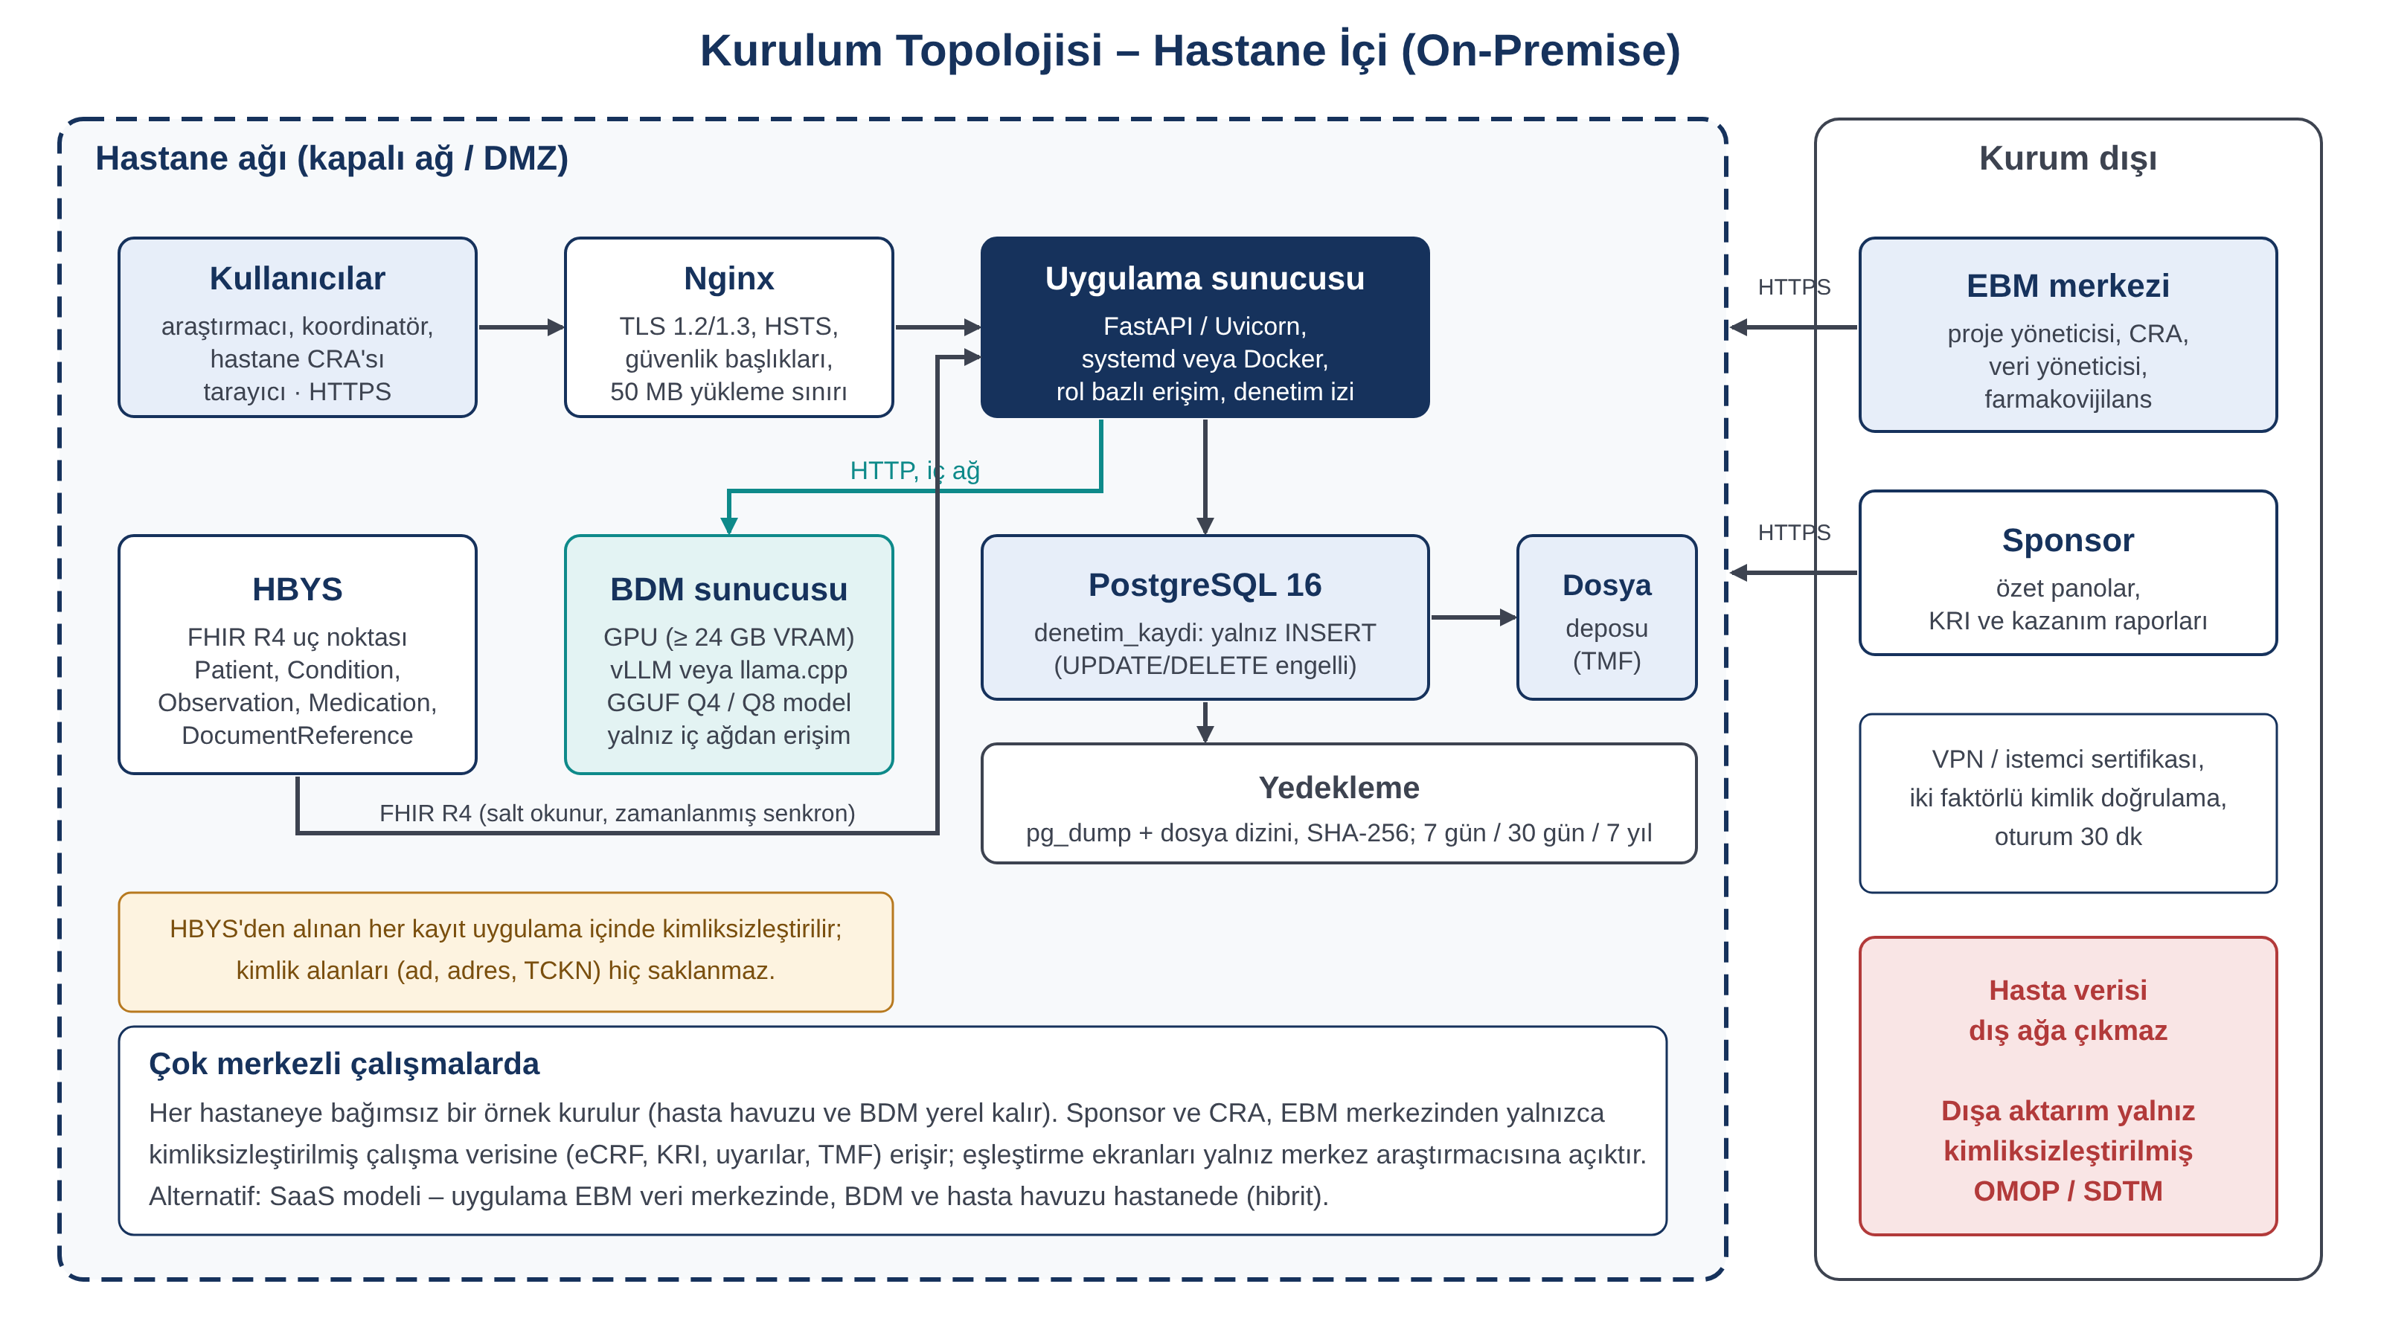
Şekil 3. Hastane içi kurulum topolojisi

6. Modüller
Bu bölümde her modülün işlevi ve ekran görüntüleri verilmektedir. Ekranlar demo kurulumundan alınmıştır; veriler sentetiktir.

6.1 Genel bakış ve çalışma yönetimi
Genel bakış ekranı, kullanıcının rolüne göre düzenlenmiş bir iş listesi (yaklaşan vizitler, inceleme bekleyen aday hastalar, açık sorgular, bildirim bekleyen ciddi advers olaylar, planlı ziyaretler, açık risk uyarıları) ile portföydeki çalışmaların kayıt ilerlemesini bir arada gösterir.
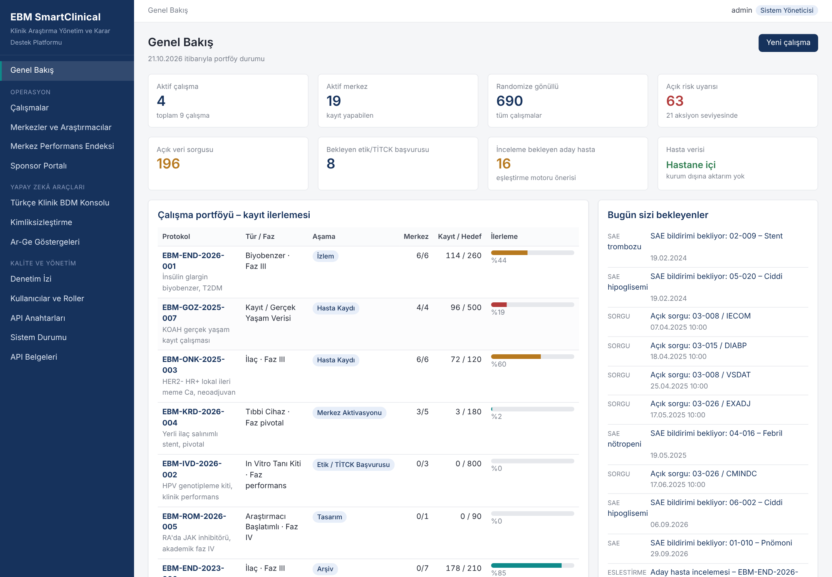
Şekil 4. Genel bakış ekranı (sistem yöneticisi görünümü)
Çalışma kaydı; protokol sürümleri ve değişiklik notları, randomizasyon kolları, aşama kontrol listesi, planlanan–gerçekleşen kayıt eğrisi ve çalışmaya ait denetim izini içerir.
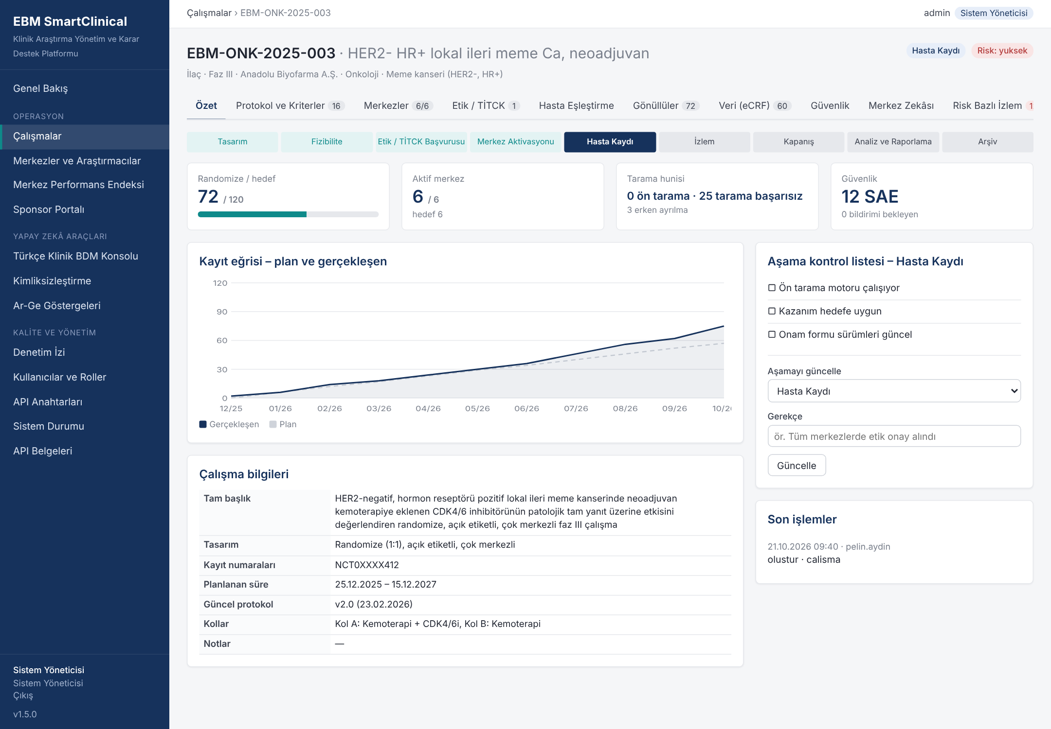
Şekil 5. Çalışma özeti: yaşam döngüsü, kayıt eğrisi ve aşama kontrol listesi

6.2 Protokol ve kriter yapılandırma
Dahil etme ve hariç tutma kriterleri protokolden satır satır yapıştırılır. Her kriter, Türkçe Klinik BDM (ya da BDM sunucusu olmayan kurulumlarda kural tabanlı ayrıştırıcı) tarafından hesaplanabilir bir sorguya dönüştürülür: yaş, cinsiyet, tanı (ICD-10), laboratuvar (LOINC, birim normalizasyonu), ilaç (ATC), performans ölçeği (ECOG, Karnofsky, NYHA), gebelik, tedavi geçmişi, zaman penceresi ve bileşik koşullar desteklenir. Düşük güvenli dönüşümler araştırmacı onayı bekler.
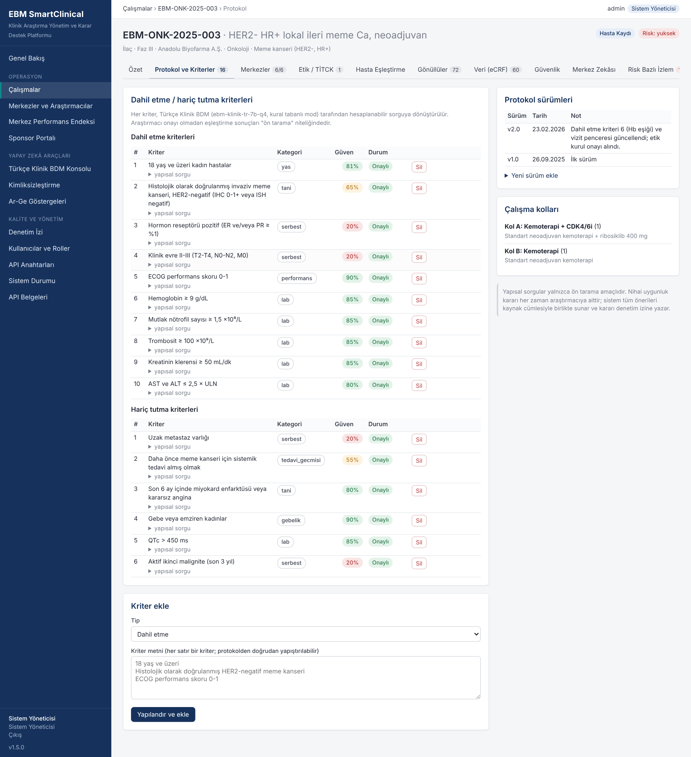
Şekil 6. Kriterlerin hesaplanabilir sorguya dönüştürülmesi ve araştırmacı onayı

6.3 Merkez yönetimi, performans endeksi ve başvurular
Merkez kayıt defteri; kurum türü, HBYS türü, FHIR uç noktası, terapötik alanlar, araştırmacı listesi (GCP eğitim yenileme uyarısıyla) ve geçmiş çalışmalardaki performansı tutar. Merkez performans endeksi, her merkezin aktivasyon süresi, kazanım hızı, tarama başarısızlığı ve veri kalitesi göstergelerini tüm havuza ve aynı kurum tipine göre yüzdelik dilimlerle kıyaslar. Sponsor görünümünde merkez adları gizlenir; merkezler kendi konumlarını görür. Kıyaslama havuzu platformdaki çalışma sayısıyla büyüdüğü için endeks, zamanla kuvvetlenen ve rakiplerce kolay kopyalanamayan bir veri varlığıdır.
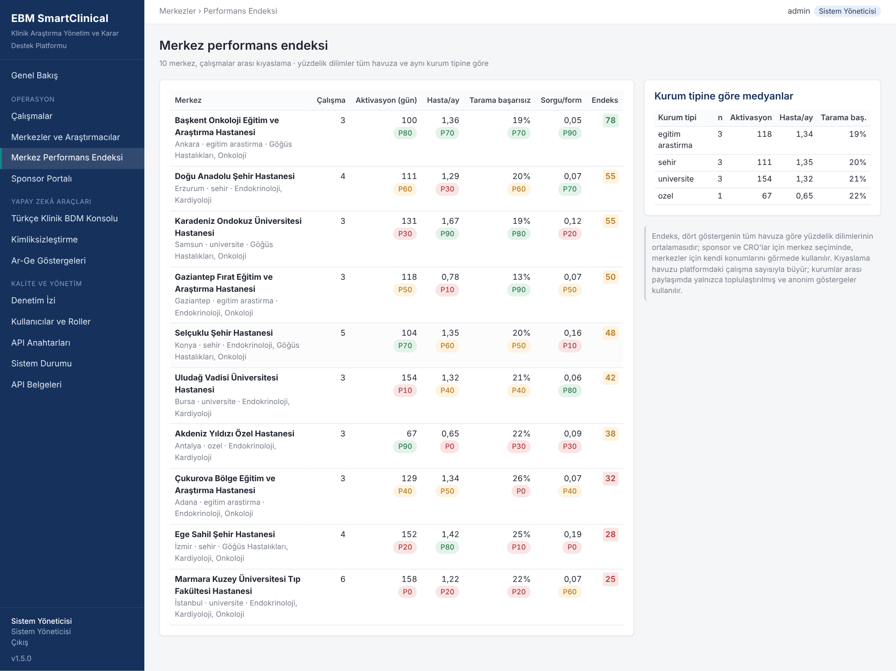
Şekil 7. Merkez performans endeksi (EBM görünümü; sponsor görünümünde adlar gizlenir)
Etik kurul, TİTCK, kurum izni ve KVKK başvuruları tip, referans numarası, gönderim ve karar tarihleriyle kaydedilir; karar süreleri merkez ve kurum bazında öğrenilir ve aktivasyon gecikme modelini besler.
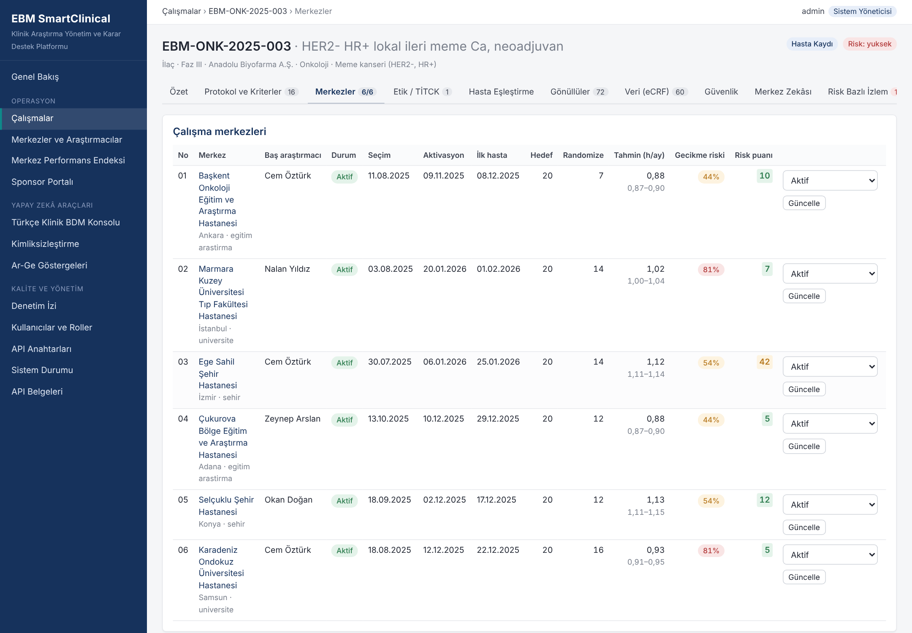
Şekil 8. Çalışma merkezleri: durum, kilometre taşları, tahmin ve risk puanı

6.4 Protokol–hasta eşleştirme
Eşleştirme modülü, aktif merkezlerin kimliksizleştirilmiş hasta kayıtlarını protokol kriterleriyle karşılaştırır. Dahil etme kriterlerinde tanı kodu varsa havuz önce ICD-10 ön filtresiyle daraltılır; her hasta için her kriter önce yapısal veri üzerinde, yeterli kanıt yoksa serbest metin üzerinde değerlendirilir. Metin yolunda hasta metinleri cümle tabanlı parçalanır, hibrit aramayla ilgili parçalar bulunur ve BDM'den yalnızca kaynak metinde birebir geçen bir kanıt cümlesiyle karar vermesi istenir. BDM bulunmadığında kalıp tabanlı değerlendirme (laboratuvar değeri, ECOG/NYHA, TNM evre, reseptör durumu, zaman penceresi, tedavi geçmişi) devreye girer.
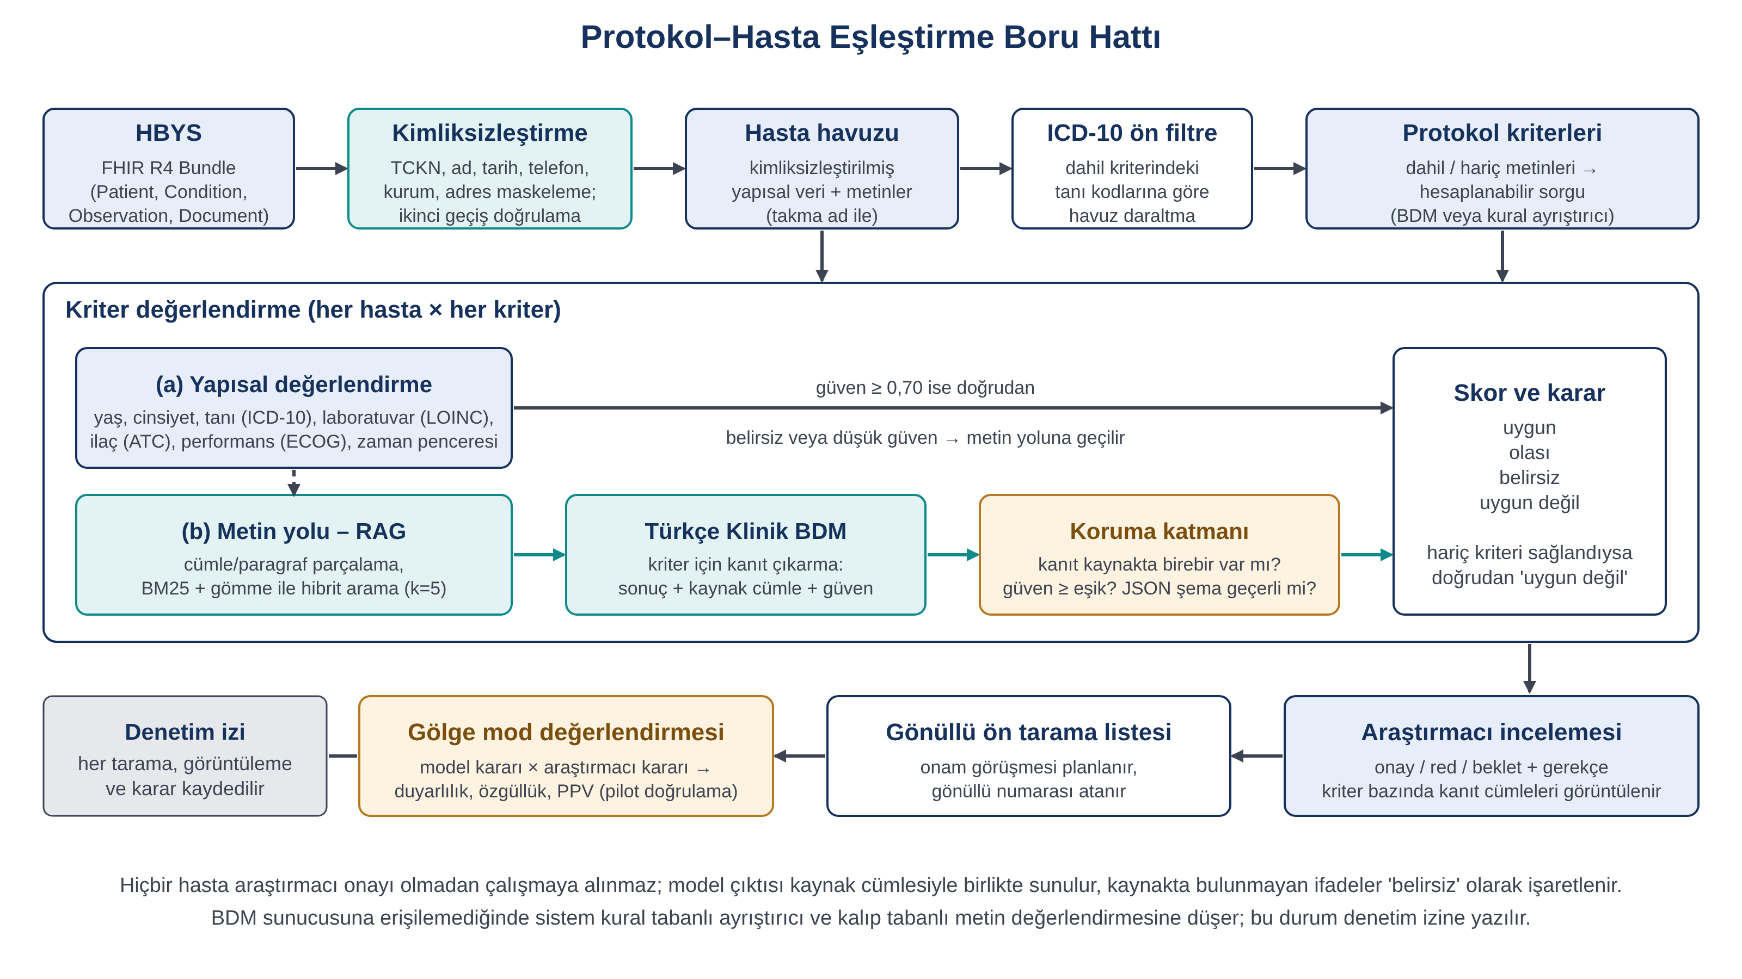
Şekil 9. Protokol–hasta eşleştirme boru hattı
Sonuçlar uygun, olası, belirsiz ve uygun değil sınıflarında özetlenir. Araştırmacı kriter bazında sonuç, kaynak cümle, güven ve yöntemi görür; kararını gerekçesiyle kaydeder. Onaylanan hasta gönüllü ön tarama listesine düşer. Gölge mod, model önerisi ile araştırmacı kararını karşılaştırarak duyarlılık, özgüllük ve öngörü değerlerini çalışma bazında raporlar.
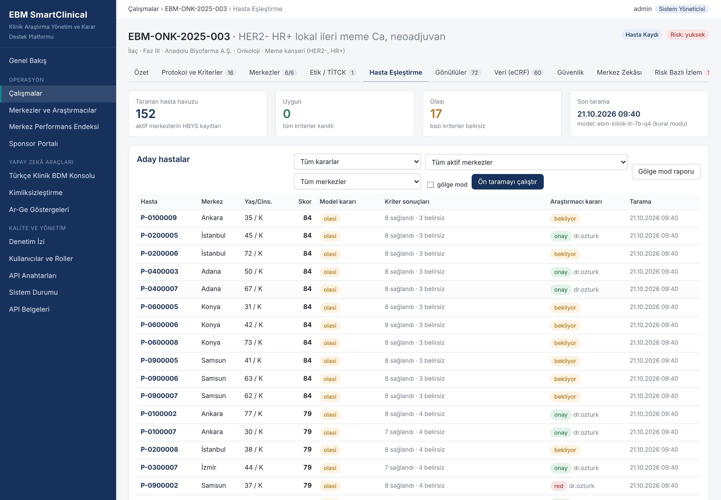
Şekil 10. Aday hasta listesi: model kararı ve araştırmacı kararı
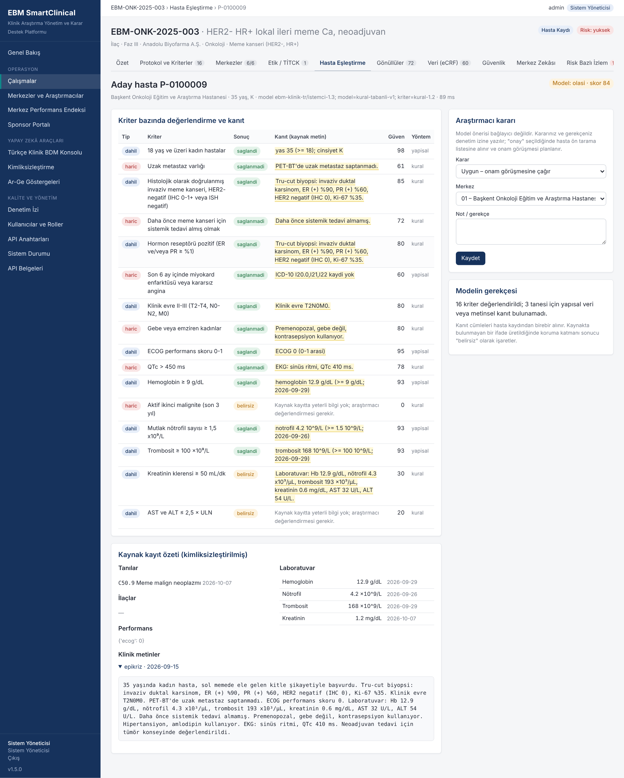
Şekil 11. Aday hasta detayı: kriter bazında kanıt cümleleri ve araştırmacı kararı

6.5 Gönüllü yönetimi ve eCRF
Gönüllü kaydı; onam tarihi ve sürümü, tarama, randomizasyon (onam olmadan randomizasyon engellenir), kol ataması, vizit takvimi, erken ayrılma ve tarama başarısızlığı nedenlerini içerir. eCRF tanımları CDASH değişken adlarıyla eşlenir; sayısal aralık, zorunlu alan ve tarih kontrolleri otomatik sorgu açar. Tamamlanmış formdaki değişiklik için gerekçe zorunludur; CRA SDV işaretler, veri yöneticisi e-imza ile kilitler; açık sorgusu olan form kilitlenemez. Veri CDISC ODM 1.3.2 veya CSV paketi olarak dışa aktarılır.
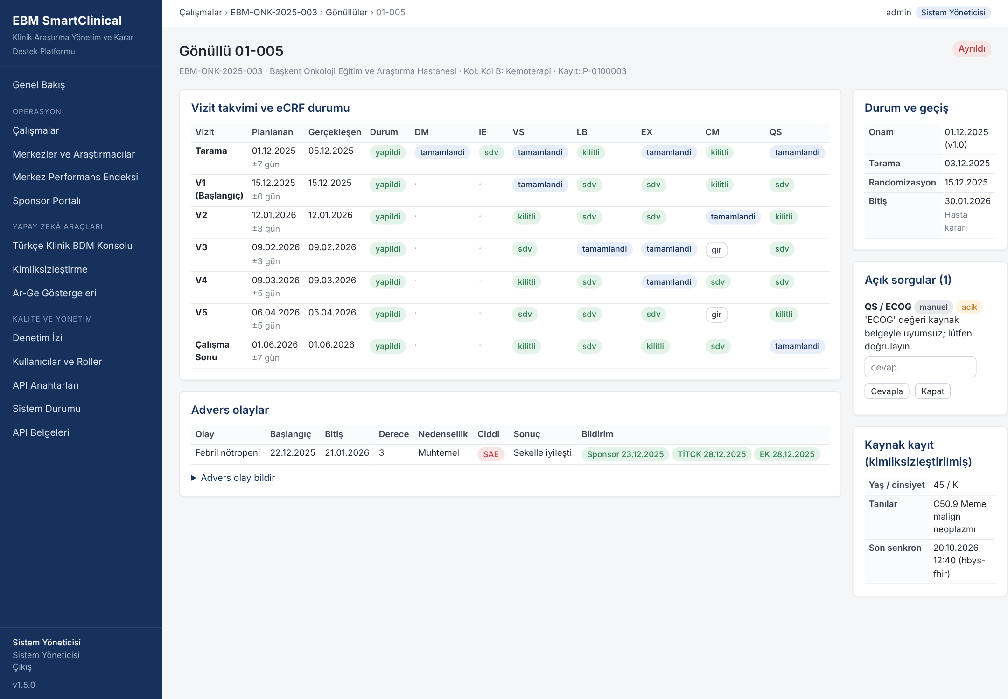
Şekil 12. Gönüllü kaydı: vizit × form matrisi, advers olaylar ve sorgular
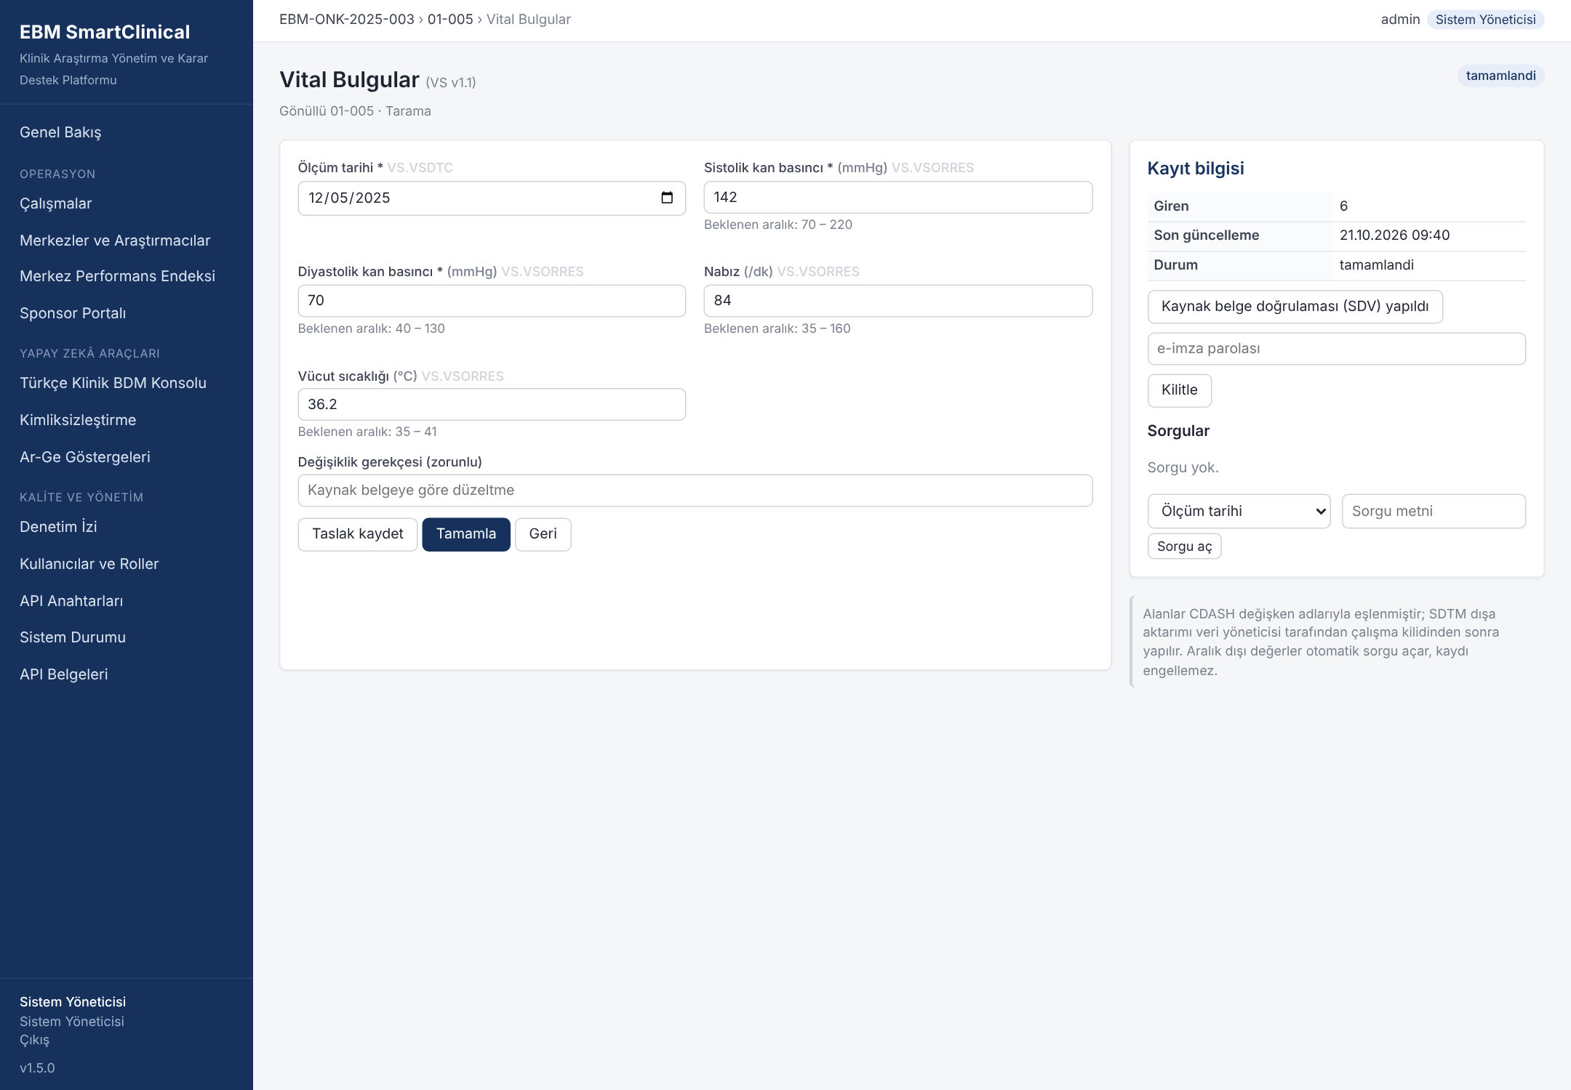
Şekil 13. eCRF veri giriş formu (CDASH eşlemeli alanlar, otomatik edit-check)

6.6 Güvenlik raporlama
Advers olaylar MedDRA terimi, CTCAE derecesi, nedensellik, beklenirlik ve ciddiyet ölçütü ile kaydedilir. Ciddi olaylarda TİTCK bildirim süresi (7/15 gün) farkındalık tarihinden geri sayılır; beklenmeyen ve ilişkili ciddi olaylar SUSAR olarak işaretlenir.
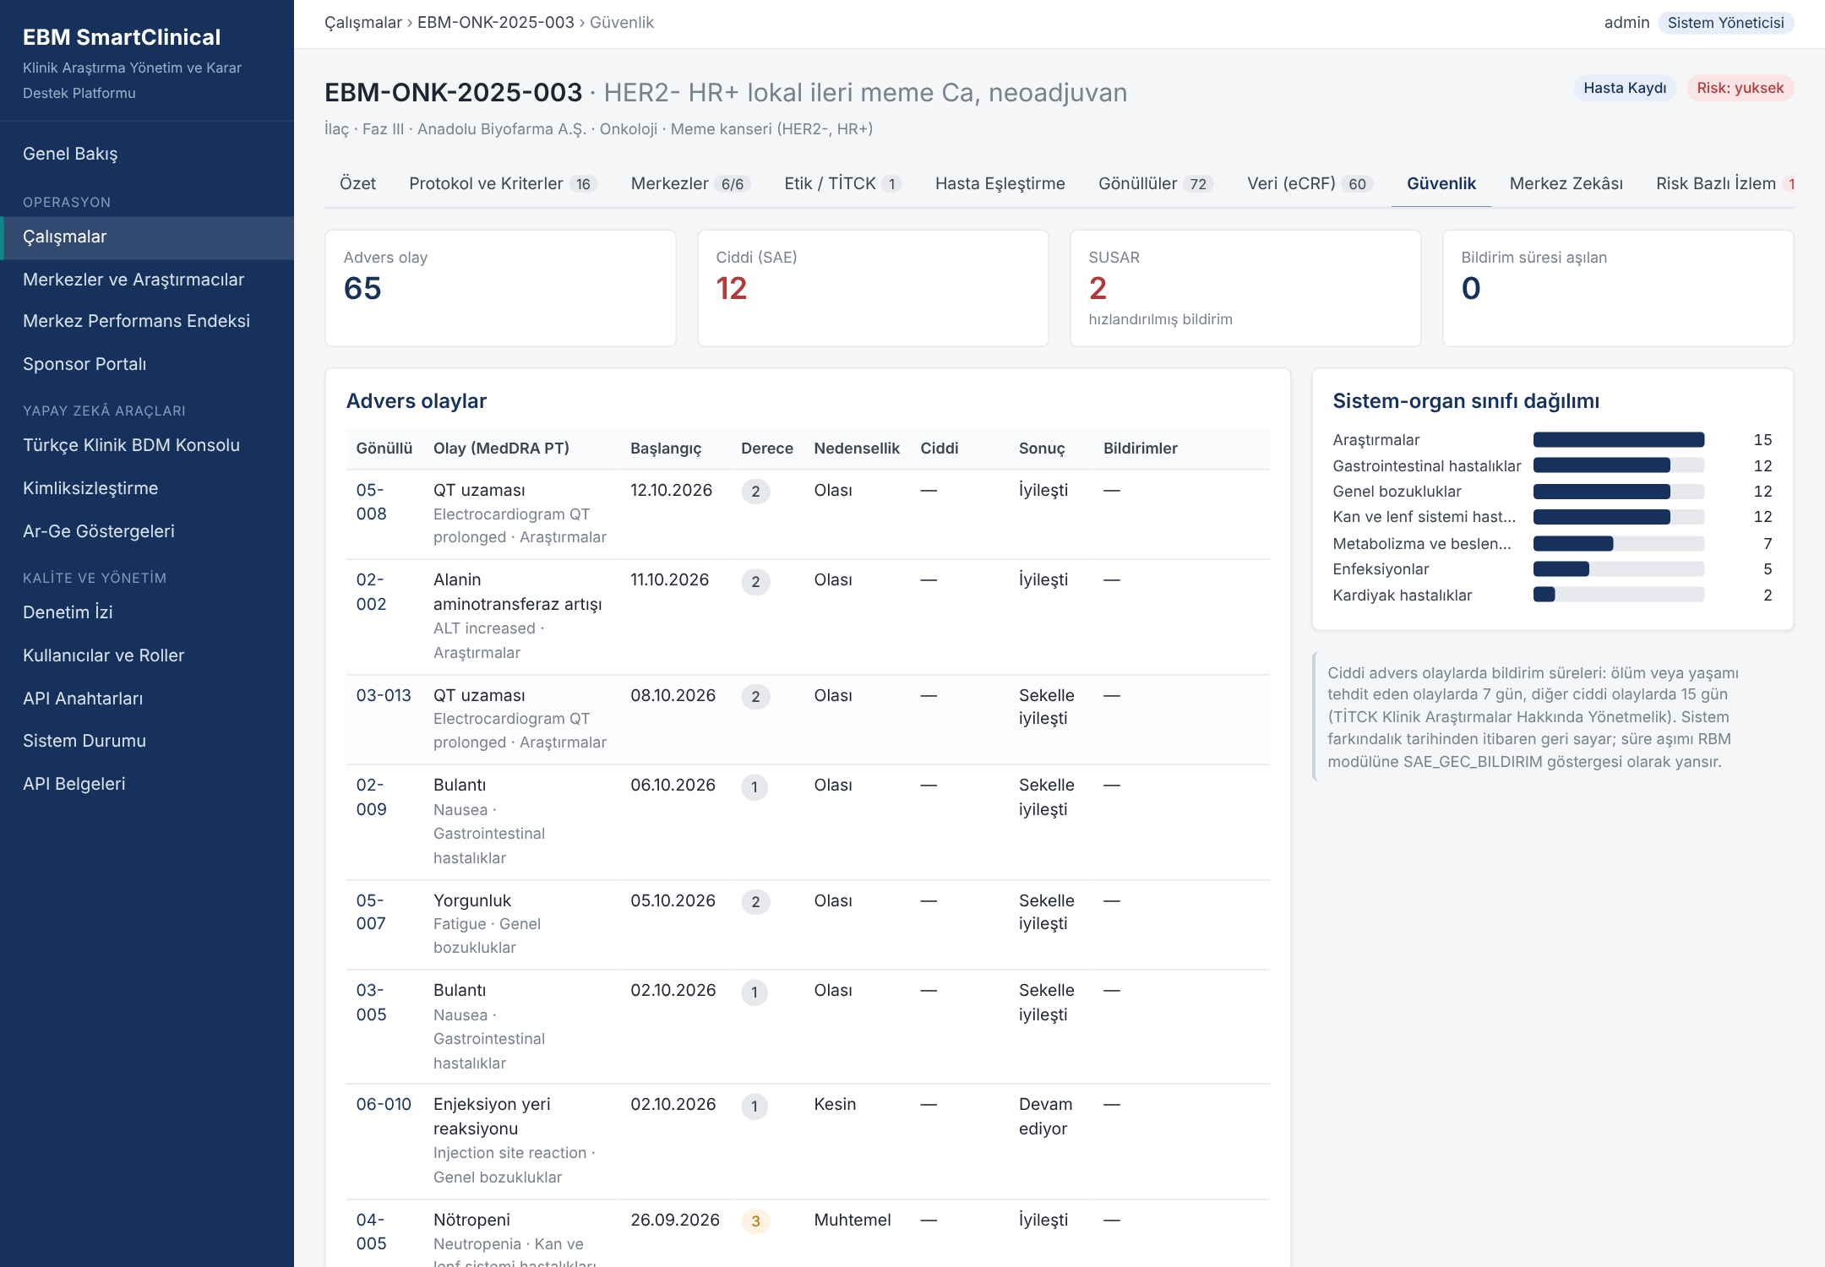
Şekil 14. Güvenlik modülü: AE listesi, SAE/SUSAR işaretleri ve bildirim takibi

6.7 Merkez zekâsı ve sponsor fizibilite raporu
Kazanım tahmini, merkezin kendi geçmişi ile benzer terapötik alandaki merkez havuzunu birleştiren Gamma–Poisson hiyerarşik Bayes modelidir; az verili merkezlerde tahmin havuza doğru büzülür. Aktivasyon gecikme riski, seçimden aktivasyona geçen sürenin sansürlü Weibull hızlandırılmış başarısızlık zamanı modeliyle kestirilir. Monte Carlo simülasyonu ile hedefe ulaşma tarihi ve zamanında bitirme olasılığı hesaplanır; sıralama katmanı her merkez için Türkçe gerekçe üretir. Sponsor fizibilite raporu bu analizleri yazdırılabilir tek sayfada derler.
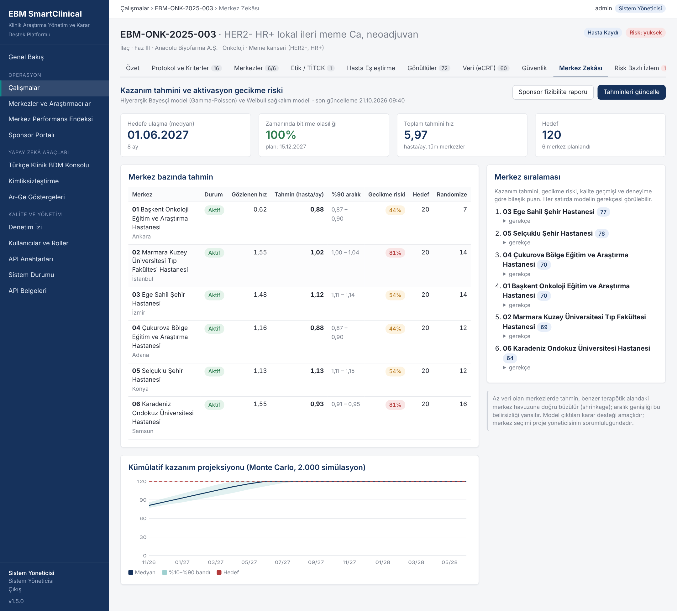
Şekil 15. Merkez zekâsı: tahminler, Monte Carlo projeksiyonu ve açıklanabilir sıralama
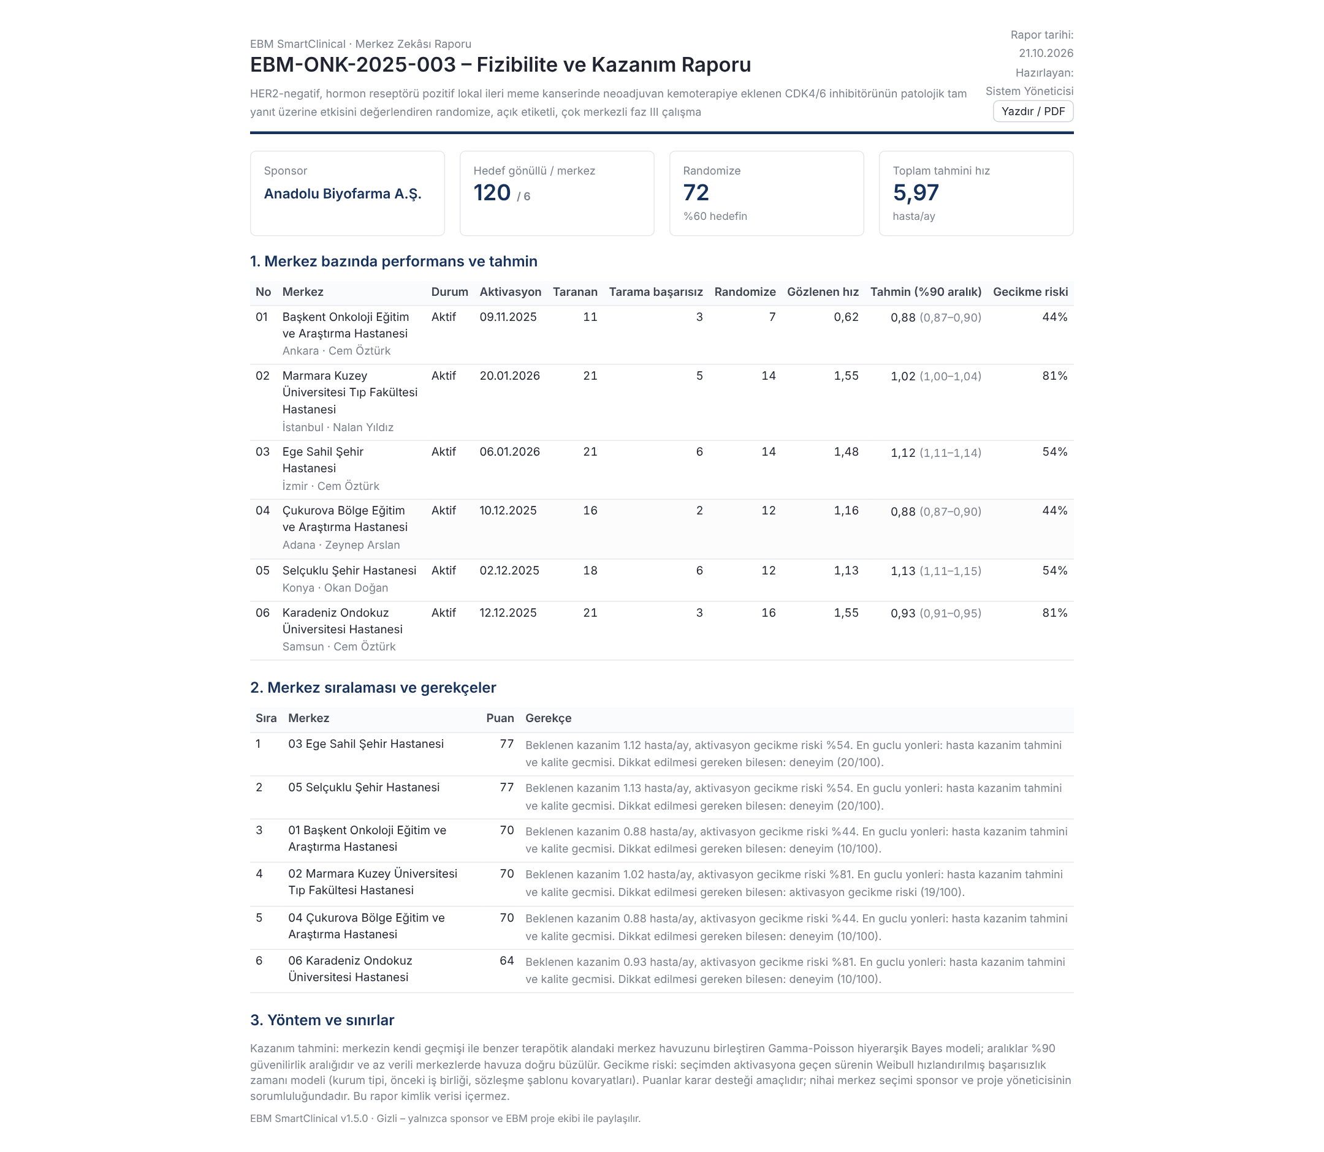
Şekil 16. Sponsor fizibilite ve kazanım raporu

6.8 Sponsor portalı
Sponsor portalı, sponsor kurumun kendi çalışmalarını salt okunur bir portföy görünümünde sunar: randomizasyon ilerlemesi, mevcut hızla hedefe kalan süre ve plana göre takvim riski, açık ve aksiyon seviyesindeki uyarılar, SAE ve bildirim durumu, en riskli merkez ve fizibilite raporu bağlantısı. Portal hasta kimlik verisi içermez; eşleştirme çıktıları ve kaynak belgeler yalnızca araştırma merkezi tarafından görülebilir. Her görüntüleme denetim izine yazılır. Sponsorun ödediği değerin görünür olduğu yer burasıdır: takvim riski haftalar önce görünür, karar için rapor hazırdır.
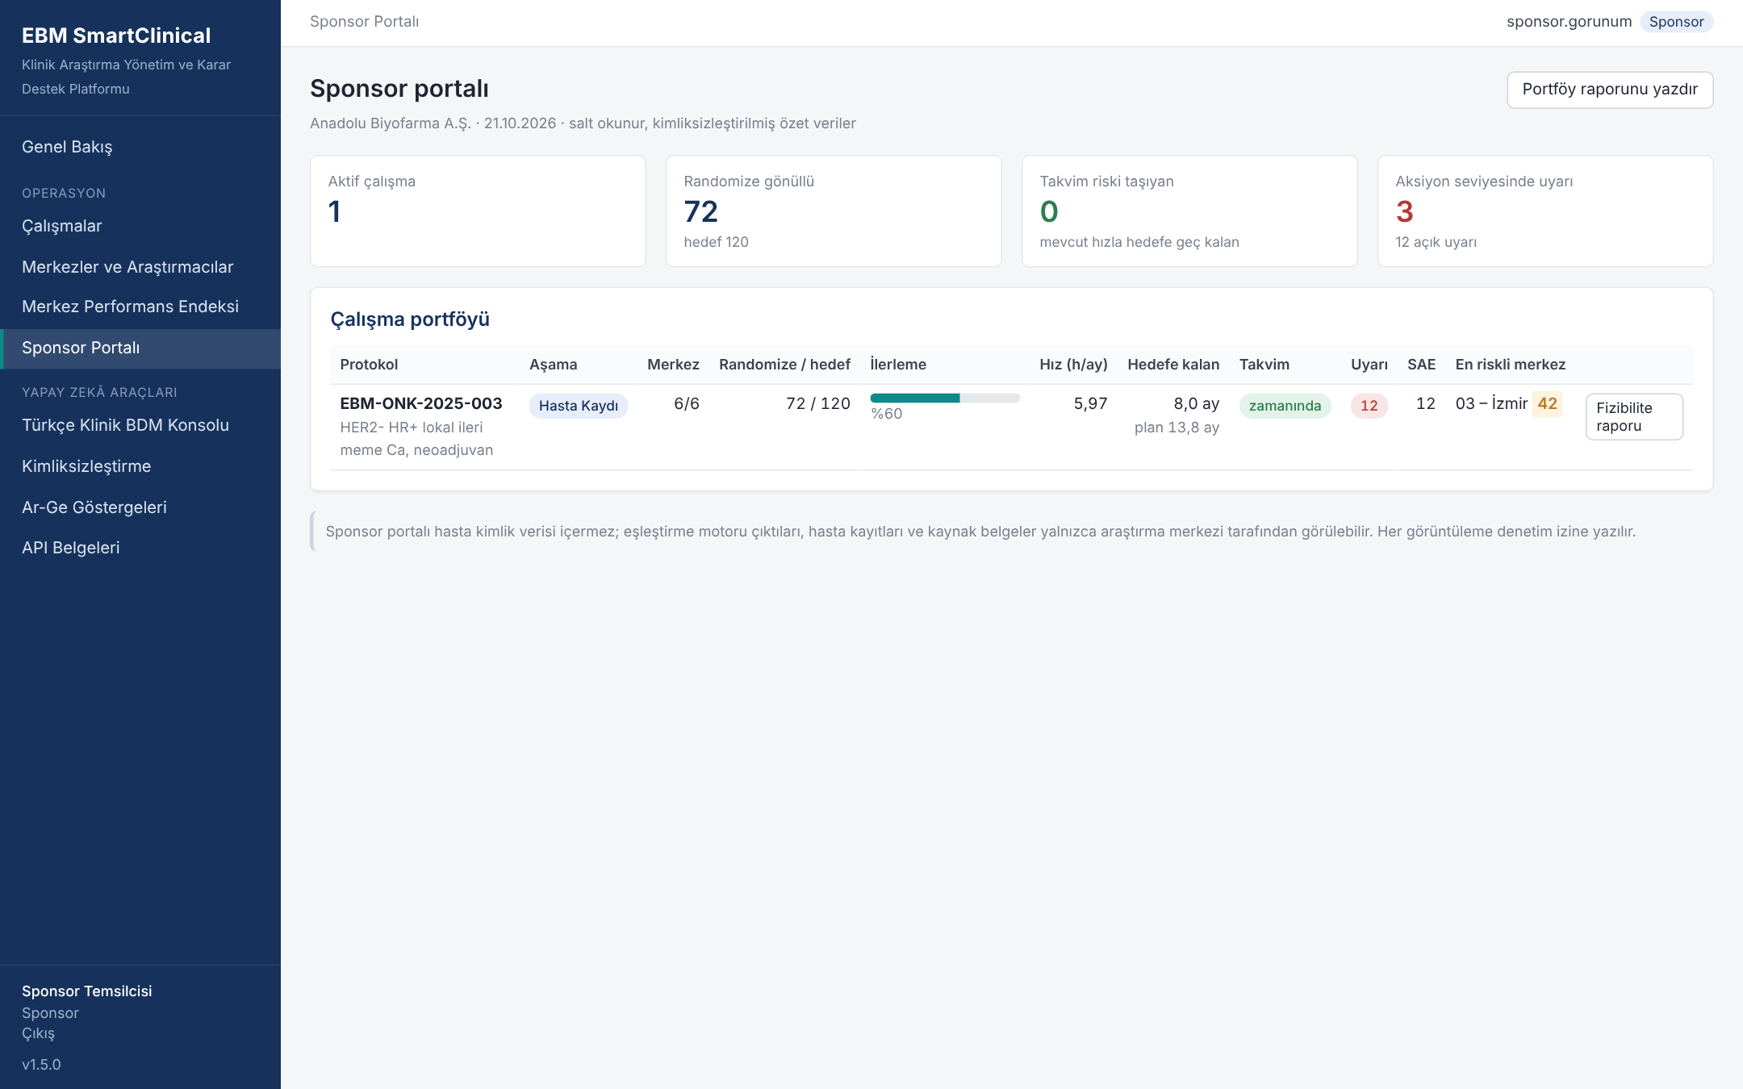
Şekil 17. Sponsor portalı (sponsor rolü görünümü)

6.9 Risk bazlı izlem
Modül ICH E6(R3) risk temelli kalite yönetimini uygular. On beş varsayılan anahtar risk göstergesi çalışma bazında eşiklerle özelleştirilir; uyarılar hem sabit eşiklerden hem de merkezler arası dayanıklı z-skoru ile anomali tespitinden üretilir ve her uyarının "neden tetiklendi" açıklaması vardır. Bileşik risk puanı izlem önerisini belirler; kalite tolerans limitleri çalışma düzeyinde izlenir.
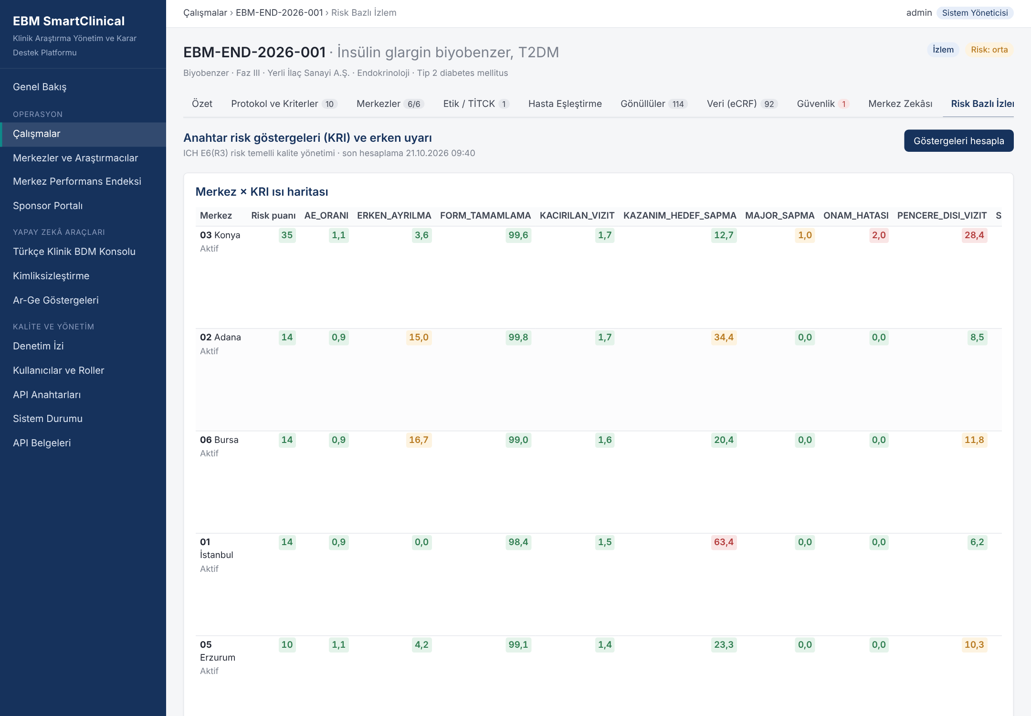
Şekil 18. Risk bazlı izlem: merkez × KRI ısı haritası ve uyarılar

6.10 İzlem ziyaretleri, sapmalar, TMF ve kalite
Ziyaretler (SIV, IMV, COV, uzaktan, tetiklenmiş) ve protokol sapmaları kategori, önem, kök neden ve düzeltici faaliyetle izlenir. TMF modülü DIA referans modeli bölgelerine göre düzenlenmiştir; her belgenin SHA-256 özeti alınır, onay e-imza ile yapılır. Tüm işlemler hash zincirli denetim izine yazılır; e-imzada parola yeniden istenir; beş hatalı girişte hesap kilitlenir.
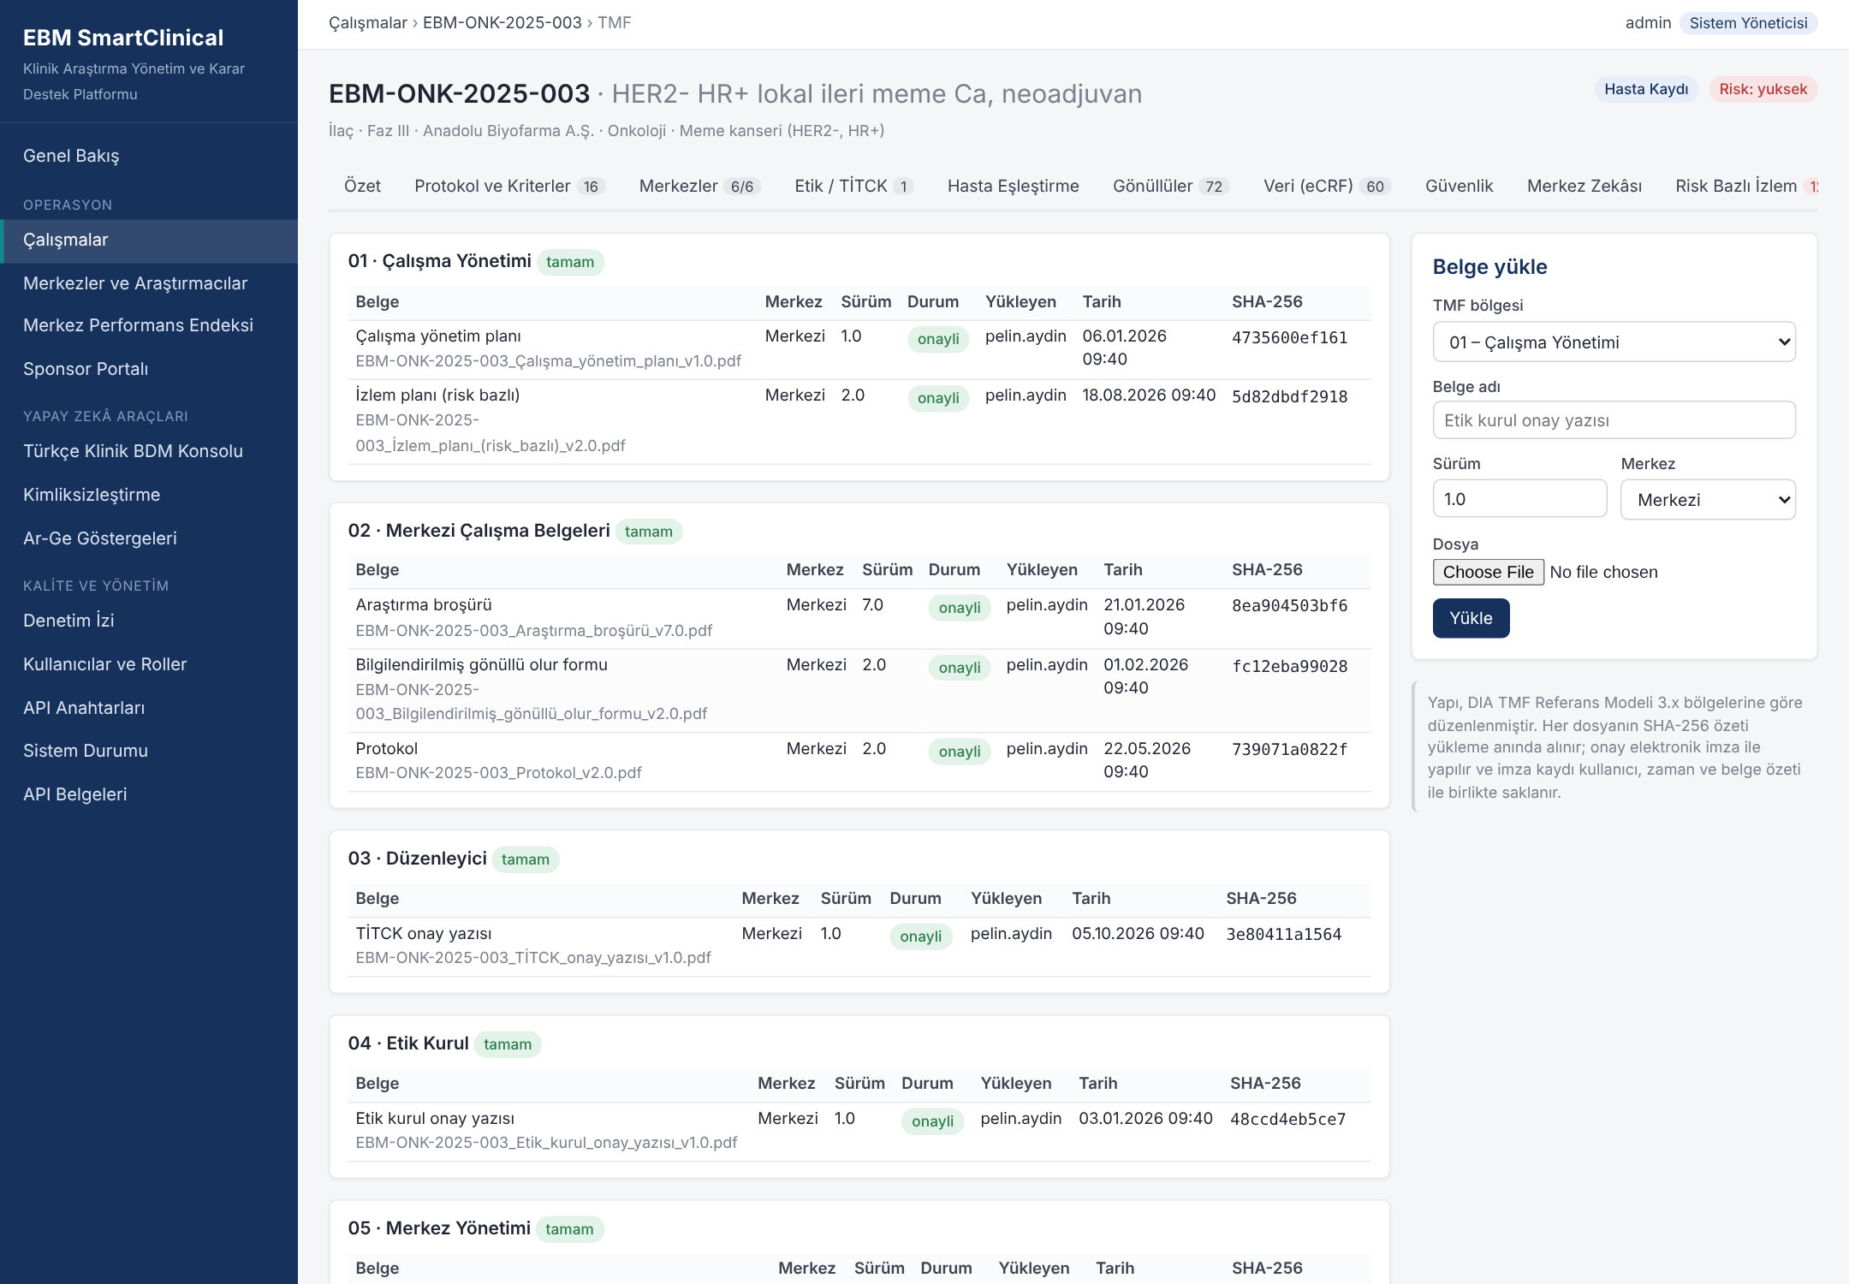
Şekil 19. TMF: DIA referans modeli bölgeleri, özet değerleri ve e-imza ile onay
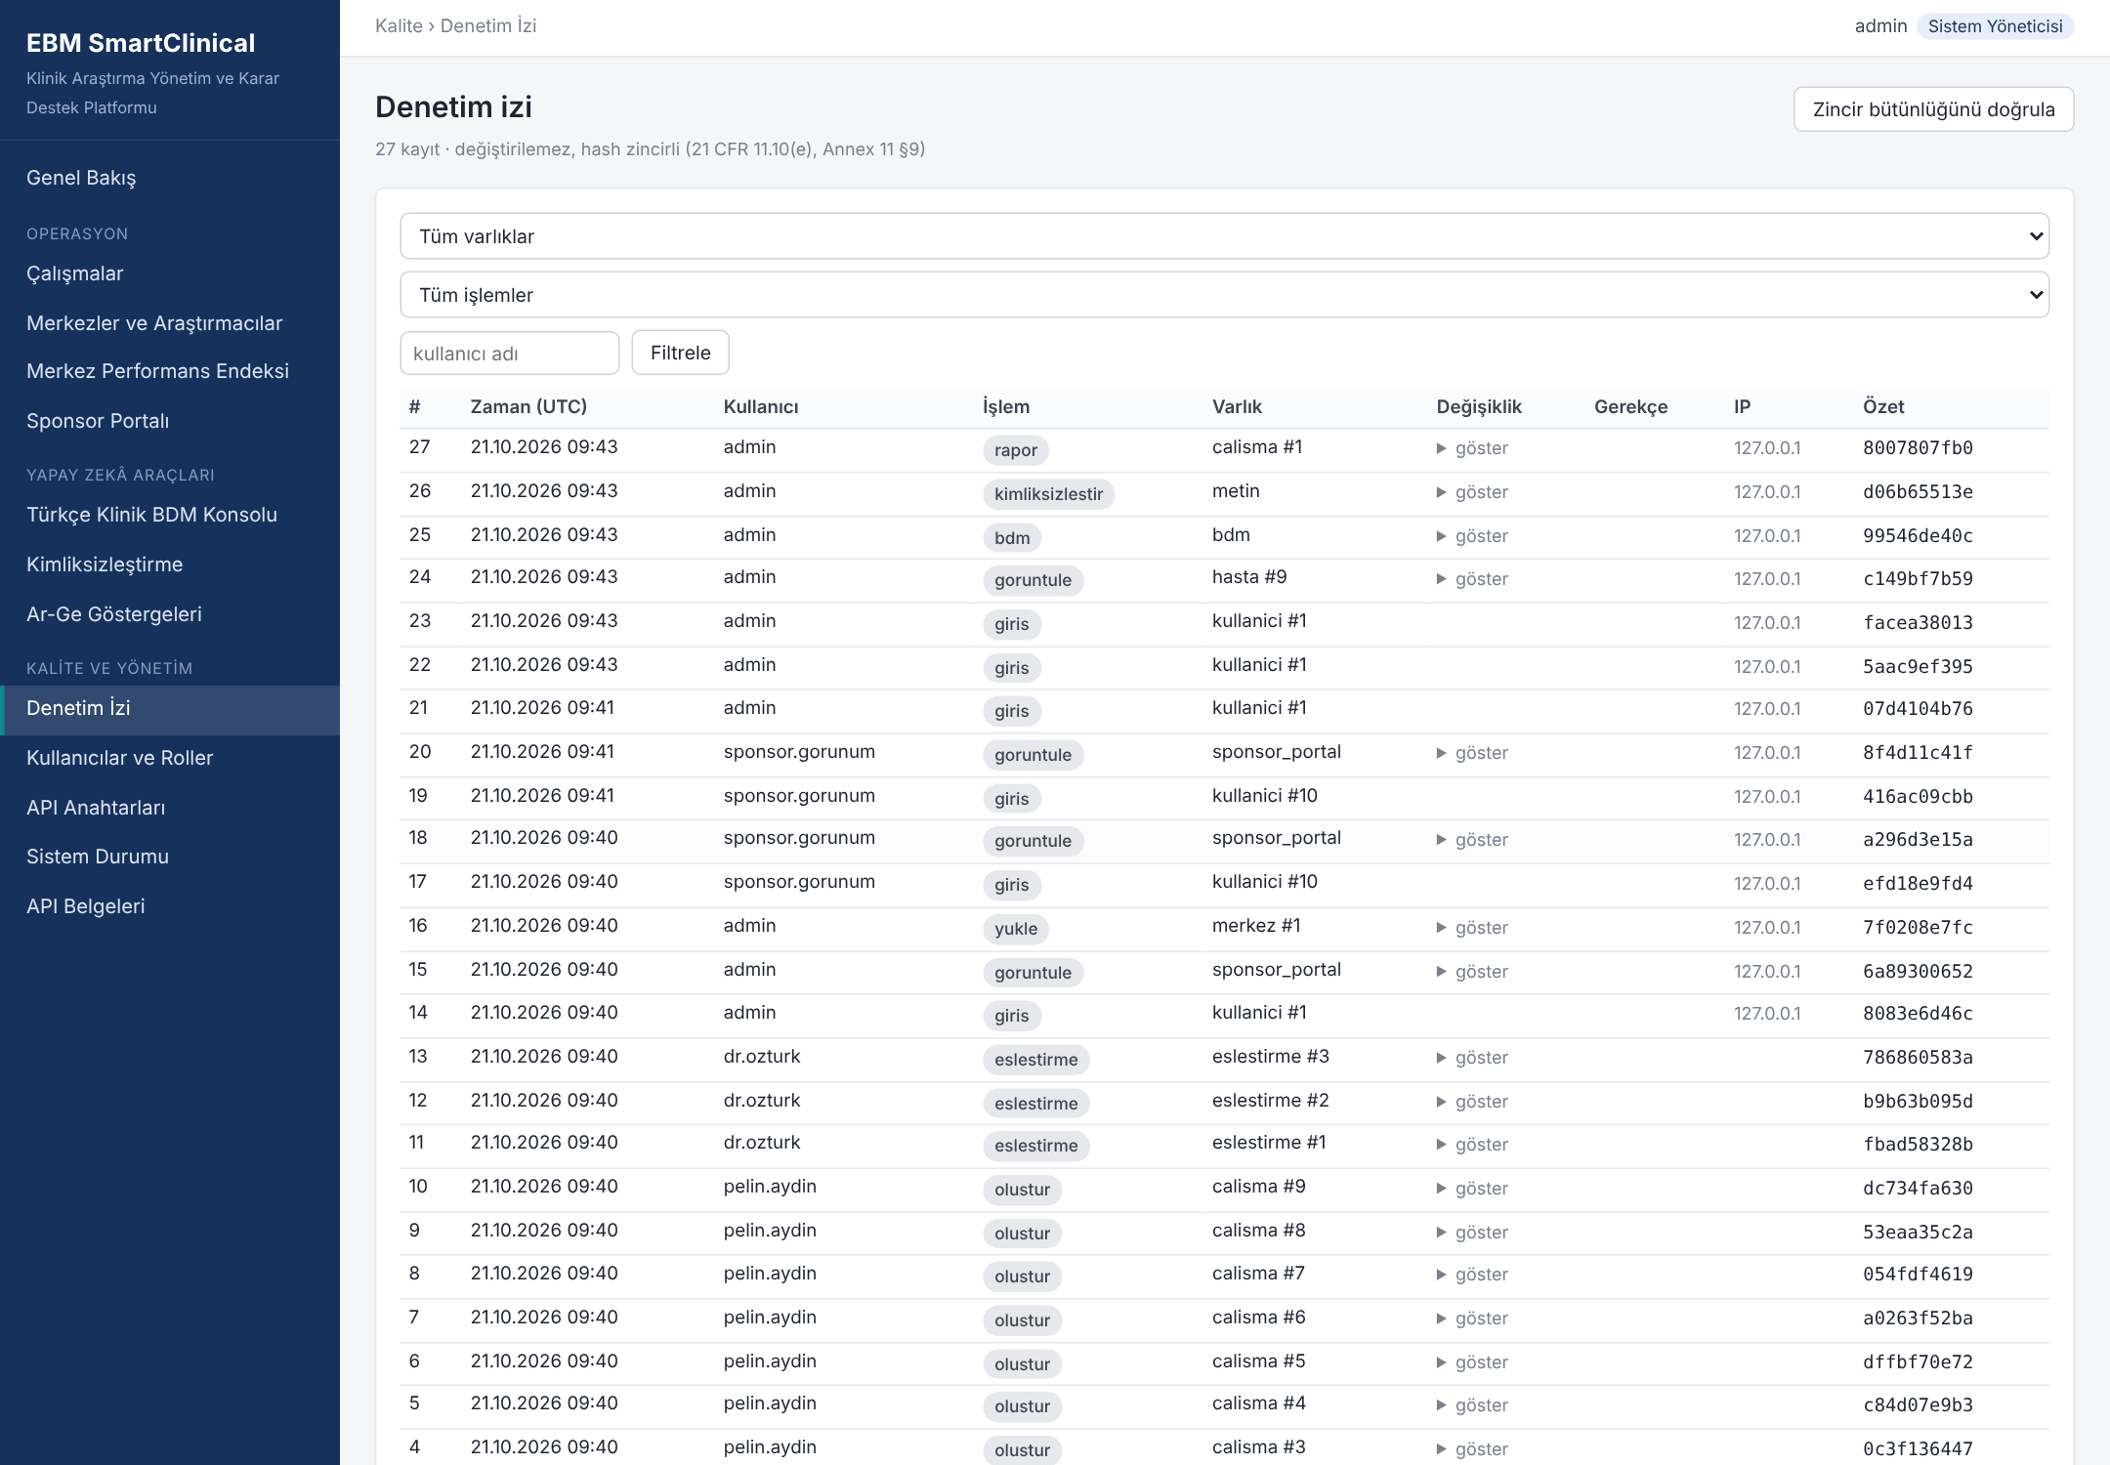
Şekil 20. Denetim izi: hash zincirli kayıtlar ve elektronik imzalar

6.11 Kimliksizleştirme ve hasta havuzu yükleme
HBYS'den gelen serbest metinler sisteme yazılmadan önce kimliksizleştirme modülünden geçer: TC kimlik numarası (algoritma doğrulamalı), telefon, e-posta, IBAN, plaka, tarihler, dosya ve protokol numaraları, kişi adları, kurum adları, il/ilçe ve adres ifadeleri, 89 yaş üstü. Klinik terimler beyaz liste ile korunur; maskeleme, tutarlı takma ad ve tarih kaydırma modları vardır. İkinci geçiş doğrulaması şüpheli kalıp kalan kayıtları reddeder. CSV yükleme sayfası aynı akışı HBYS dökümleri için uygular.
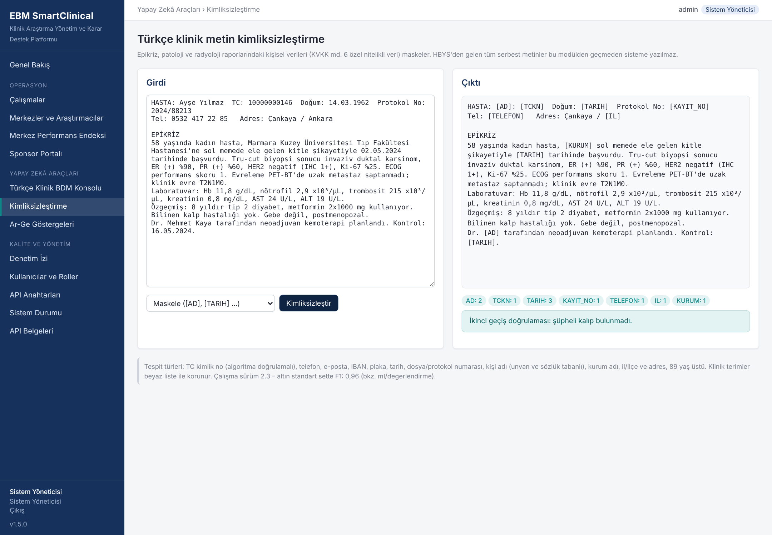
Şekil 21. Kimliksizleştirme aracı: girdi, çıktı ve ikinci geçiş uyarıları
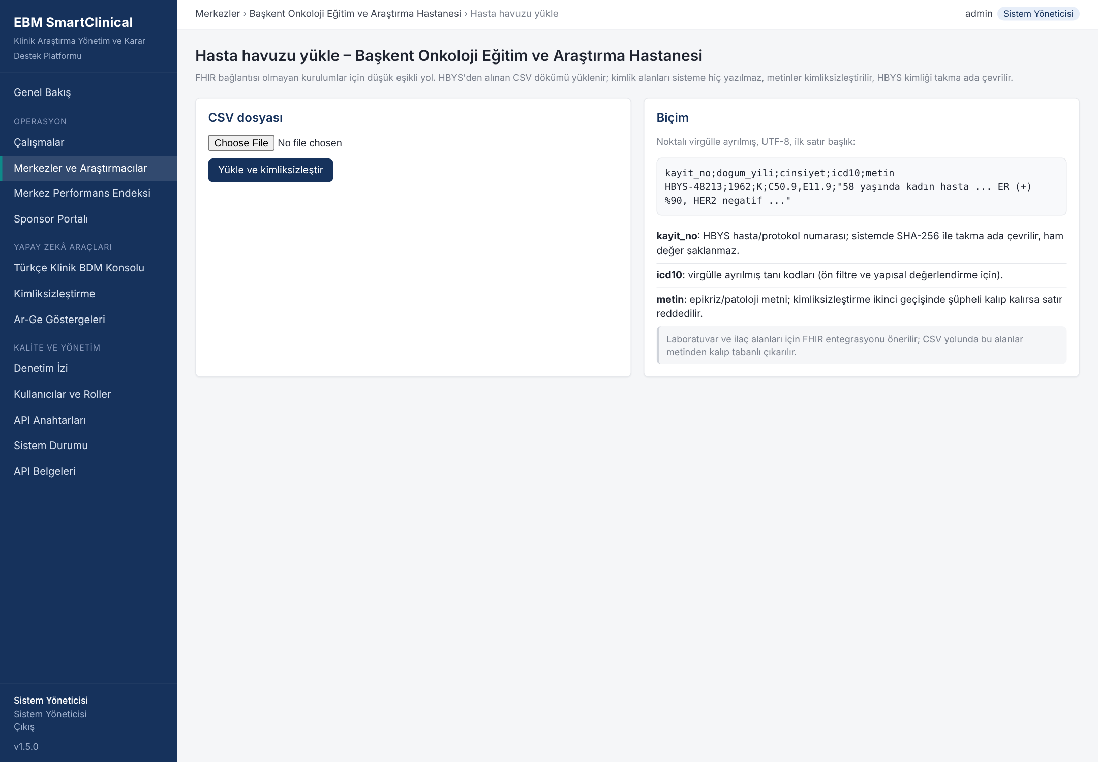
Şekil 22. CSV ile hasta havuzu yükleme (FHIR bağlantısı olmayan kurulumlar için)

6.12 Türkçe Klinik BDM konsolu, API ve Ar-Ge göstergeleri
BDM konsolu dört görevi koruma katmanının kararlarıyla gösterir. REST API, platform işlevlerini ve genel amaçlı klinik NLP uçlarını (kimliksizleştirme, ICD-10 kodlama önerisi, özet, soru-cevap, kriter yapılandırma) oturum veya API anahtarıyla diğer kurumsal uygulamalara açar; HBYS entegrasyonu FHIR R4 Bundle alımı ve merkez bazlı senkronizasyon uçlarıyla yapılır. Ar-Ge göstergeleri sayfası model performansını proje hedefleriyle karşılaştırır (Bölüm 9).
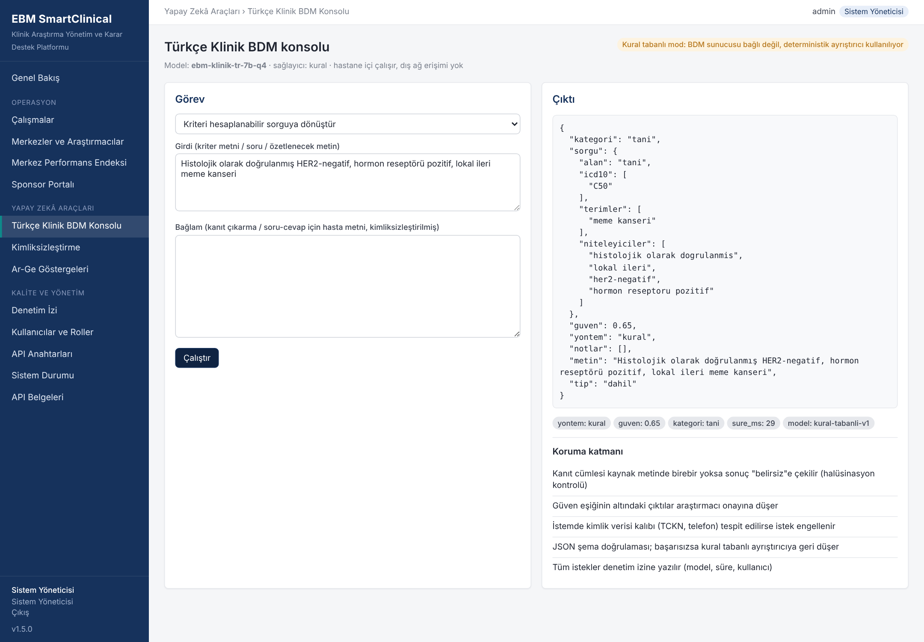
Şekil 23. Türkçe Klinik BDM konsolu
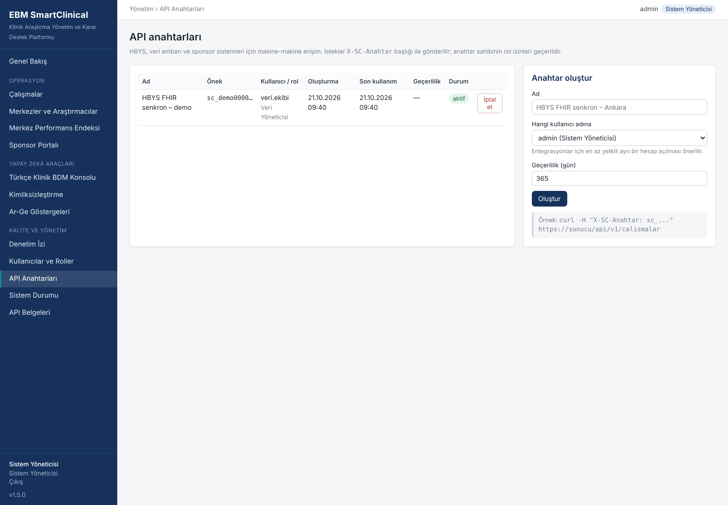
Şekil 24. API anahtarı yönetimi (makine-makine entegrasyon)

7. Türkçe Klinik Büyük Dil Modeli altyapısı

7.1 Model geliştirme hattı
Model, açık kaynak 7–8 milyar parametreli bir temel modelin Türkçe tıbbi derlemle sürekli ön eğitimi ve klinik araştırma görevleri için talimat ince ayarı (LoRA/QLoRA) ile geliştirilmektedir. Derlem; kimliksizleştirilmiş epikriz, patoloji ve radyoloji raporları, klinik kılavuzlar, protokol metinleri ve klinisyen etiketli görev örneklerinden oluşur. Eğitim yapılandırmaları, veri hazırlama, değerlendirme ve nicemleme betikleri ürünün ml/ dizininde sürümlenir.
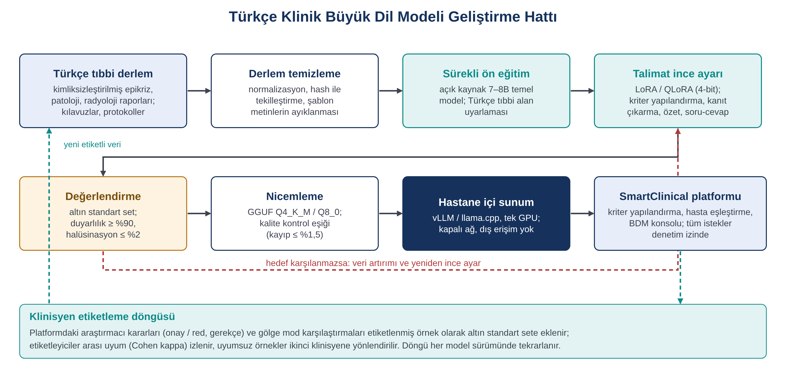
Şekil 25. Türkçe Klinik BDM geliştirme ve dağıtım hattı

7.2 Görevler, istem tasarımı ve koruma katmanı
Model dört göreve özelleştirilir: kriteri hesaplanabilir sorguya dönüştürme, kriter için hasta metninden kanıt çıkarma, çalışma odaklı klinik özet ve bağlam üzerinden soru-cevap. Koruma katmanı; kaynak metinde birebir bulunmayan kanıtı reddeder (halüsinasyon kontrolü), güven eşiğinin altındaki sonuçları araştırmacıya bırakır, JSON şema doğrulaması yapar, BDM erişilemezse kural tabanlı yola düşer ve istemde kimlik verisi kalıbı tespit ederse isteği engeller.

7.3 TR-KlinikBench: açık değerlendirme seti
Proje, Türkçe klinik araştırma NLP görevleri için bir açık değerlendirme seti tanımlar. Altı görev (kriter–hasta eşleştirme, kanıt çıkarma, kriter yapılandırma, kimliksizleştirme, ICD-10 kodlama, çalışma odaklı özet) için JSON şemaları, metrikler, iki etiketleyici + hakem kuralı ve skor tablosu politikası belirlenmiştir. Set yalnızca sentetik ve etik onaylı kimliksizleştirilmiş veri içerir; demo kurulumundaki örnekler sentetiktir. Hedef, pilot hastanelerde 2.000 etiketli çifte ulaşmak ve seti proje sonunda yayımlamaktır. Kural tabanlı taban çizgisinin mevcut skorları Bölüm 9'da verilmiştir.

7.4 Federe model güncelleme
Hasta verisinin kurum dışına çıkmaması ilkesi model iyileştirmeyi de kapsar. Federe protokolde her hastane LoRA adaptörünü kendi kimliksizleştirilmiş verisiyle yerelde eğitir; yalnızca adaptör ağırlıkları (hasta verisi değil) EBM toplayıcısına gönderilir ve ağırlıklı ortalama (FedAvg) ile birleştirilir. Diferansiyel gizlilik gürültüsü ve güvenli toplama seçenekleri, ağırlıklardan üyelik çıkarımı riskini azaltır. Her tur TR-KlinikBench ile değerlendirilir; hedef karşılanmazsa tur yinelenir. Toplayıcı ve istemci iskeleti üründe mevcuttur; GPU'lu pilot hastanelerle ilk tur İP2 kapsamındadır.

7.5 Model ve veri kartları
Her model sürümü, amaçlanan kullanım ve kullanım dışı durumları, eğitim verisi özetini, değerlendirme sonuçlarını, alt grup (bölge, kurum tipi, cinsiyet) analizlerini, sınırlılıkları ve güvenlik önlemlerini içeren bir model kartıyla; eğitim verisi ise kaynakları, kimliksizleştirme ve etik onay durumunu, saklama ve erişim kurallarını içeren bir veri kartıyla yayımlanır. Bu belgeler sorumlu yapay zekâ ilkelerinin denetlenebilir karşılığıdır.

8. Düzenleyici uyum, veri koruma ve güvenlik
Çerçeve | Platformdaki karşılığı
KVKK (6698 s. Kanun) ve Kişisel Sağlık Verileri Yönetmeliği | Hastane içi işleme; zorunlu kimliksizleştirme akışı; takma ad anahtarının merkezde kalması; hasta kaydı görüntülemelerinin denetim izine yazılması; federe öğrenmede verinin kurum dışına çıkmaması; veri envanteri ve etki değerlendirmesi
İyi Klinik Uygulamaları – ICH E6(R3) | Risk temelli kalite yönetimi: KRI, QTL, merkezler arası anomali, izlem önerisi; onam olmadan randomizasyon engeli; protokol sapma yönetimi; TMF
21 CFR Part 11 / EU GMP Annex 11 | Hash zincirli değiştirilemez denetim izi; parola ile yeniden doğrulanan e-imza; değişiklik gerekçesi zorunluluğu; hesap kilitleme ve oturum süresi; uyum değerlendirme belgesi
TİTCK Klinik Araştırmalar Hakkında Yönetmelik | Başvuru tiplerinin takibi; SAE için 7/15 gün bildirim sayacı; SUSAR tespiti; yıllık bildirim ve sonlandırma kayıtları
CDISC (CDASH, ODM, SDTM) | CDASH eşlemeli eCRF alanları; ODM 1.3.2 dışa aktarım; SDTM eşlemesi veri yöneticisi işlemi
HL7 FHIR R4 / OMOP CDM v5.4 | HBYS adaptörü; ResearchStudy / ResearchSubject kaynakları; OMOP CSV dışa aktarımı
IEC 62304 / ISO 27001 yaklaşımı | Yaşam döngüsü kayıtları, sürümleme, değişiklik günlüğü, FMEA; TLS, güvenlik başlıkları, en az yetki, API anahtarı geçerlilik süresi, yedekleme politikası; sızma testi İP4
Bilgisayarlı sistem validasyonu (GAMP 5) | Validasyon planı, URS (78 gereksinim), FRS, risk analizi, IQ/OQ (38 senaryo)/PQ, izlenebilirlik matrisi ürünle birlikte teslim edilir
Sorumlu yapay zekâ | Model ve veri kartları; karar desteği sınırı; insan onayı; gölge mod ile sürekli ölçüm; alt grup analizleri; halüsinasyon koruması

9. Olgunluk durumu ve Ar-Ge göstergeleri

9.1 Modül olgunluk tablosu
Modül | Durum | Açıklama
Çalışma, merkez, başvuru yönetimi; sponsor portalı | Üretim | Sürüm 1.0'dan itibaren iç kullanımda; portal 1.5
Gönüllü, vizit, eCRF, sorgu, SDV, kilit, ODM dışa aktarım | Üretim | CDASH eşlemesi 1.1; ODM 1.5
Güvenlik raporlama (AE/SAE/SUSAR) | Üretim | MedDRA kodlama elle; otomatik kodlama önerisi 1.6
TMF, denetim izi, e-imza, RBAC, API anahtarı | Üretim | 21 CFR 11 / Annex 11 uyum değerlendirmesi mevcut
Merkez performans endeksi | Üretim | Havuz büyüdükçe güvenilirliği artar; sponsor görünümü anonim
Kimliksizleştirme | Pilot | Kural tabanlı; sentetik sette F1 0,95; gerçek rapor seti üzerinde değerlendirme İP1
FHIR R4 HBYS adaptörü, CSV yükleme, OMOP | Pilot | Mock ve standart FHIR sunucusuyla test edildi; HBYS üreticileriyle saha testi İP4
Risk bazlı izlem (KRI/QTL/anomali) | Pilot | Eşikler EBM geçmiş verisine göre; prospektif yanlış alarm oranı ölçülecek
Merkez zekâsı | Pilot / Ar-Ge | Örnek içi MAPE ve AUC hedefe yakın; çalışma türü kovaryatı 1.6
Kriter yapılandırma ve eşleştirme motoru | Pilot / Ar-Ge | Yapısal ve kalıp tabanlı yol üretimde; BDM yolu laboratuvarda
Türkçe Klinik BDM, federe güncelleme | Ar-Ge | Kavram kanıtı ve iskelet; sürekli ön eğitim, ince ayar ve ilk federe tur İP2
TR-KlinikBench | Ar-Ge | Şemalar, metrikler, sentetik örnek set ve çalıştırıcı hazır; klinisyen etiketli set İP1

9.2 Proje başarı ölçütleri ve mevcut ölçümler
Aşağıdaki değerler, bu dokümanın hazırlandığı tarihte demo kurulumunda sistemin kendi hesapladığı değerlerdir. BDM sunucusu bağlı olmadığı için eşleştirme ölçümleri kural tabanlı taban çizgisini gösterir; projede geliştirilecek Türkçe Klinik BDM'nin bu taban çizgisini aşması beklenir.
Ölçüt | Hedef (proje) | Mevcut | Ölçüm kaynağı ve not
Hasta–kriter eşleştirmede duyarlılık | ≥ %90 | %76,9 | Altın standart set (28 sentetik örnek), kural tabanlı; özgüllük %93,3; belirsiz oranı %32
Halüsinasyon oranı (kanıt kaynakta yok) | ≤ %2 | %0 | Koruma katmanı kaynakta bulunmayan kanıtı reddeder
Kriter yapılandırmada tam eşleşme | ≥ %85 | %35,7 | Alan bazlı eşleşme %60; BDM yapılandırması İP2'nin ana hedefi
Kimliksizleştirme duyarlılığı | ≥ %98 | %90,9 | Sentetik set, 22 varlık; kesinlik %100, F1 %95
Kazanım tahmininde MAPE | ≤ %25 | %33,5 | 3 aktif çalışma, çalışma düzeyinde, örnek içi; kayıt çalışmasında sapma yüksek
Aktivasyon gecikme riskinde AUC | ≥ 0,80 | 0,79 | 37 merkez, örnek içi; prospektif doğrulama İP5
Ön tarama süresinde azalma | ≥ %50 | %84 (tahmini) | Motor ~50 ms/hasta + 4 dk inceleme; manuel 25 dk varsayımı pilotta ölçülecek

TR-KlinikBench kural tabanlı taban çizgisi
Altı görevli değerlendirme setinin kural tabanlı sağlayıcıyla çalıştırılmasından elde edilen skorlar aşağıdadır. Set sentetik örneklerden oluşur; sayılar BDM'nin aşması gereken taban çizgisini belirler.
Görev | Ana metrik | Taban (kural) | Hedef (BDM)
G1 Kriter–hasta eşleştirme | duyarlılık / özgüllük / belirsiz oranı | 0,75 / 0,88 / 0,28 | ≥ 0,90 / ≥ 0,90 / ≤ 0,10
G2 Kanıt çıkarma | halüsinasyon / kanıt aralığı örtüşmesi | 0,00 / 0,27 | ≤ 0,02 / ≥ 0,70
G3 Kriter yapılandırma | tam eşleşme / kategori doğruluğu | 0,94 / 1,00 | ≥ 0,85
G4 Kimliksizleştirme | duyarlılık / kesinlik / F1 / klinik terim koruma | 0,93 / 1,00 / 0,96 / 1,00 | ≥ 0,98 / ≥ 0,95
G5 ICD-10 kodlama | duyarlılık / kesinlik / F1 | 1,00 / 0,94 / 0,97 | ≥ 0,95
G6 Çalışma odaklı özet | kapsama / madde uyumu | 0,58 / 1,00 | ≥ 0,85

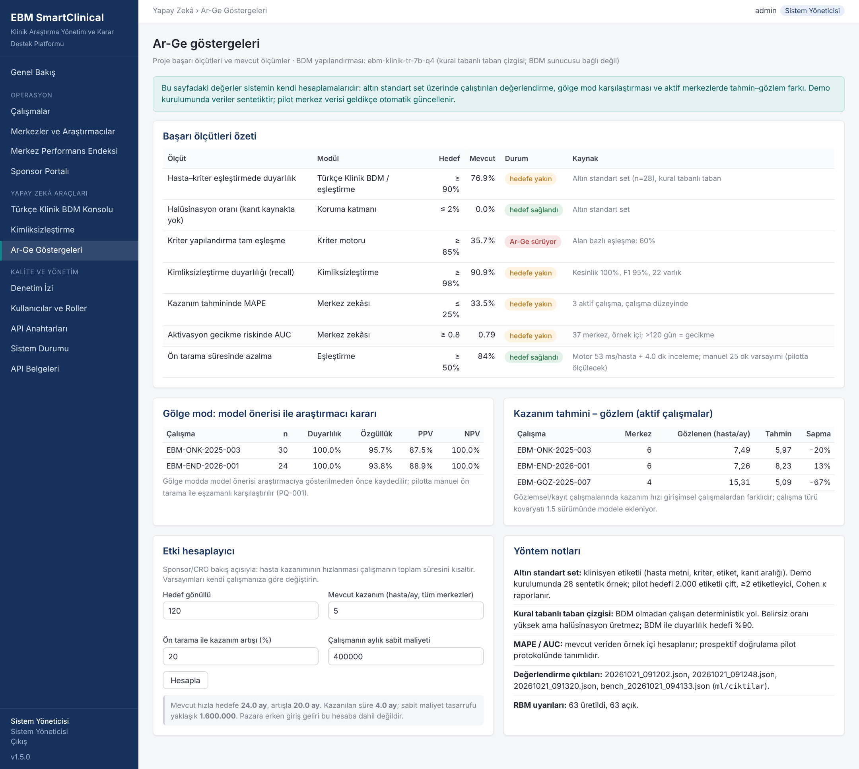
Şekil 26. Ar-Ge göstergeleri sayfası (demo kurulumu, kural tabanlı mod)
Bu ölçümler ürünün mevcut durumuna ilişkin dürüst bir resim sunmayı amaçlar. Kural tabanlı yol halüsinasyon üretmez ancak serbest metin kriterlerinde sık "belirsiz" der; bu, projenin gerekçesini oluşturan boşluktur.

9.3 Teknoloji hazırlık seviyesi ve iş paketleriyle ilişki
Platform çekirdeği operasyonel ortamda kullanılmakta (THS 7–8), yapay zekâ katmanı laboratuvar ortamında doğrulanmış durumdadır (THS 4). Proje, yapay zekâ katmanını gerçek klinik araştırma ortamında doğrulayarak bütünleşik ürünü THS 7'ye taşımayı hedefler.
İş paketi | Platformdaki mevcut temel | Proje ile eklenecek
İP1 Veri altyapısı ve referans veri seti | Ortak veri modeli, FHIR/OMOP eşlemeleri, CSV yolu, kimliksizleştirme aracı, TR-KlinikBench şemaları ve etiketleme kılavuzu | Pilot hastane veri envanteri, etik/KVKK onayları, 2.000 çiftlik altın standart set, gerçek rapor seti üzerinde kimliksizleştirme değerlendirmesi
İP2 Türkçe Klinik BDM ve eşleştirme motoru | Eşleştirme boru hattı, koruma katmanı, RAG, kalıp tabanlı değerlendirme, eğitim/değerlendirme betikleri, federe toplayıcı iskeleti | Sürekli ön eğitim, talimat ince ayarı, nicemlenmiş hastane içi model, ilk federe tur, duyarlılık ≥ %90
İP3 Merkez zekâsı ve RBM modelleri | Gamma–Poisson, Weibull AFT, sıralama, performans endeksi, 15 KRI, anomali motoru | Çalışma türü ve etik kurul süresi kovaryatları, transfer öğrenme, prospektif MAPE/AUC, yanlış alarm oranı
İP4 Platform entegrasyonu, güvenlik, validasyon | Sağlayıcı soyutlaması, FHIR adaptörü, API anahtarı, CSV dosyası, Part 11 uyumu | HBYS üreticileriyle saha entegrasyonu, sızma testi, IEC 62304 / ISO 27001 uyum tamamlanması
İP5 Pilot doğrulama ve ürünleştirme | Gölge mod, Ar-Ge göstergeleri, sponsor portalı, fizibilite raporu, kurulum paketi | Üç hastanede prospektif gölge mod doğrulaması, kullanıcı kabul testleri, regülasyon sınıflandırması, lisans/SaaS modeli, yazılım tescili ve patent başvurusu, TR-KlinikBench yayımı

10. Doğrulama planı
Doğrulama iki düzeyde yürütülür. Teknik doğrulama TR-KlinikBench ve altın standart set üzerinde otomatik değerlendirme ile yapılır; her model sürümü için metrikler raporlanır ve sürümlenir. Klinik ortam doğrulaması gölge mod ile yapılır: en az biri onkoloji merkezi olmak üzere üç pilot hastanede, EBM'nin yürüttüğü aktif çalışmalarda motor önerileri araştırmacıya gösterilmeden kaydedilir ve manuel ön tarama sonuçlarıyla karşılaştırılır.
Doğrulama konusu | Yöntem | Kabul ölçütü
Eşleştirme doğruluğu | Gölge mod; araştırmacı kararı referans; çalışma ve merkez bazında | Duyarlılık ≥ %90; PPV raporlanır; kaynak cümle doğruluğu klinisyen tarafından örneklemle denetlenir
Ön tarama süresi | Zaman-hareket ölçümü, manuel ve platform destekli kollar | ≥ %50 azalma
Kazanım ve gecikme tahmini | Prospektif: tahminler kilitlenir, 6 ay sonra gerçekleşenle karşılaştırılır | MAPE ≤ %25; AUC ≥ 0,80
Risk bazlı izlem | Uyarıların CRA tarafından sınıflanması; ziyaret bulgularıyla eşleme | Yanlış alarm oranı raporlanır; majör bulguların uyarı ile öncelenme oranı
Kimliksizleştirme | Gerçek rapor örneklemi üzerinde çift etiketleme | Duyarlılık ≥ %98 (kimlik verisi), klinik terim kaybı ≤ %1
Federe güncelleme | İki hastaneyle bir tur; merkezi eğitimle karşılaştırma | TR-KlinikBench'te merkezi eğitimin %95'i içinde performans; ağırlıklardan veri sızıntısı testi
Kullanılabilirlik ve kabul | Kullanıcı kabul testleri (OQ/PQ senaryoları), SUS anketi | Kritik senaryolarda %100 geçiş; SUS ≥ 70

11. Konsorsiyum, yönetişim ve yaygın etki

11.1 Paydaş yapısı
Paydaş | Rol | Katkı ve kazanım
EBM Klinik Araştırma Hizmetleri (yürütücü) | Ürün geliştirme, operasyon, pilot koordinasyonu, ticarileşme | Aktif çalışma portföyü, CRO/SMO ağı, mevcut platform; ürün ve altyapının sürdürülmesi
Pilot hastaneler (3; en az biri onkoloji merkezi) | Veri sağlayıcı, klinisyen etiketleme, gölge mod doğrulama, federe tur katılımcısı | Hastane içi kurulum ve lisans, araştırma kapasitesinde artış, çalışma gelirleri
Üniversite doğal dil işleme / biyoistatistik grubu | Model eğitimi ve değerlendirme yöntemi, yayın, TR-KlinikBench hakemliği | Ortak yayın, veri seti erişimi, lisansüstü tez konuları
HBYS üreticisi (en az bir) | FHIR R4 entegrasyonunun saha testi, OEM kimliksizleştirme bileşeni | Araştırma modülü teklif edebilme, FHIR uyumluluğunun doğrulanması
Danışma kurulu (TİTCK, etik kurul temsilcileri, hasta derneği) | Regülasyon uyumu, etik çerçeve, hasta bakış açısı | Karar destek sınırlarının doğru çizilmesi

11.2 Veri yönetişimi
Proje bir Veri Yönetişim Kurulu kurar: her pilot hastanenin veri sorumlusu temsilcisi, EBM kalite güvence ve veri koruma sorumlusu, üniversite etik temsilcisi. Kurul; veri envanterini, kimliksizleştirme kurallarının değişikliklerini, TR-KlinikBench'e girecek örneklerin uygunluğunu, federe tur katılımını ve açık yayımlanacak bileşenleri onaylar. Hasta verisi hiçbir aşamada kurum dışına çıkmaz; açık sete yalnızca sentetik veya etik onaylı kimliksizleştirilmiş örnekler girer; her örnek iki etiketleyici ve bir hakem tarafından onaylanır.

11.3 Klinisyen etiketleme ağı
Altın standart setin oluşturulması klinisyen emeği gerektirir. Platform, etiketleme işini araştırmacının rutin iş akışına gömer: gölge modda her araştırmacı kararı (onay/red/gerekçe) etiket adayıdır; kriter onayları yapılandırma etiketidir; kaynak cümle doğrulamaları kanıt etiketidir. Böylece etiketleme ayrı bir proje değil, pilot operasyonun yan ürünüdür. Etiketleyiciler arası uyum (Cohen κ) sürekli raporlanır; düşük uyumlu kriter tipleri kılavuza geri beslenir.

11.4 Yayın, standart ve eğitim katkısı
- TR-KlinikBench tanımı ve taban sonuçları için hakemli yayın (Türkçe klinik NLP alanında referans set).
- Kanıta bağlı eşleştirme ve koruma katmanı için yöntem yayını; gölge mod pilot sonuçları için klinik araştırma metodolojisi yayını.
- HL7 Türkiye FHIR profilleri ve TİTCK e-başvuru biçimleri için öneri; OMOP Türkçe sözlük eşlemelerine katkı.
- Araştırma hastaneleri için risk bazlı izlem ve yapay zekâ destekli ön tarama eğitimleri; pilot hastanelerde koordinatör sertifikasyonu.

12. İş modeli ve ticarileşme

12.1 Hedef kullanıcılar ve değer önerisi
Segment | Temel sorun | SmartClinical'ın değeri | Ödeme gerekçesi
Sponsorlar (yerli ilaç, biyobenzer, cihaz, IVD üreticileri) | Kayıt gecikmesi, merkez seçim hatası, görünürlük eksikliği | Hızlı kazanım, kanıta dayalı merkez seçimi, sponsor portalında gerçek zamanlı takvim ve risk görünümü, fizibilite raporu | Çalışma süresindeki her ayın sabit maliyeti ve pazara giriş gecikmesi
CRO ve SMO'lar | Manuel ön tarama ve izlem iş yükü, çok sistemli operasyon | Tek platform, yapay zekâ destekli ön tarama, risk bazlı izlem ile ziyaret maliyeti düşüşü | Personel verimliliği, proje başına marj
Araştırma hastaneleri ve üniversiteler | Uygun hastanın bulunamaması, KVKK nedeniyle dış sistem kullanılamaması, akademik çalışmalarda yazılım maliyeti | Hastane içi Türkçe eşleştirme, performans endeksinde görünürlük, akademik lisans sınıfı | Çalışma gelirleri, araştırma kapasitesi, akreditasyon
HBYS üreticileri ve veri ambarı projeleri | Araştırma amaçlı ikincil kullanım için kimliksizleştirme ve NLP eksikliği | OEM kimliksizleştirme ve klinik NLP servis API'si | Ürünlerine eklenecek araştırma modülü

12.2 Gölge mod pilot programı (pazara giriş aracı)
Pazara giriş, bir satış sürecinden önce kanıt üretme süreci olarak tasarlanmıştır. Pilot programının çerçevesi:
Başlık | Koşul
Süre ve kapsam | 6 ay; hastane başına 1–2 aktif çalışma; FHIR veya CSV yoluyla hasta havuzu; gölge modda eşleştirme, RBM ve merkez zekâsı
Hastaneye maliyet | Lisans ücreti yok; kurulum ve eğitim EBM tarafından; GPU yoksa kural tabanlı mod veya EBM barındırmalı BDM (yalnızca kimliksizleştirilmiş veri)
Hastanenin katkısı | Etik kurul başvurusu, klinisyen etiketleme (iş akışı içinde), gölge mod karşılaştırması için manuel ön tarama kayıtları, referans olma izni
Çıktılar | Hastane için: kendi merkezlerinin performans endeksi ve pilot raporu. EBM için: pilot bulguları, etiketli veri, referans. Program için: TR-KlinikBench katkısı
Dönüşüm | Pilot sonunda kurumsal lisansa geçişte ilk yıl indirimi; pilot verisi anonim olarak satış materyalinde kullanılır

12.3 Gelir modeli ve indikatif fiyatlandırma
Fiyatlar indikatif aralıklardır; pilot sonrası fiyat duyarlılığı ölçümleriyle kesinleştirilecektir. Amaç, yurt dışı çözümlerin yıllık lisans düzeyinin belirgin altında kalırken akademik segmenti dışlamamaktır.
Lisans sınıfı | Hedef | Kapsam | Model ve indikatif fiyat
Kurumsal (on-premise) | Araştırma hastaneleri, üniversiteler | Tüm modüller, BDM hastane GPU'sunda, sınırsız çalışma, HBYS entegrasyonu | Yıllık lisans 1,5–4 milyon TL (yatak ve çalışma hacmine göre) + kurulum/entegrasyon + %18 bakım
Çalışma bazlı | Sponsorlar, CRO'lar | Belirli çalışma için merkez zekâsı, RBM, eCRF, TMF, sponsor portalı | Çalışma başına 300 bin – 1,5 milyon TL (süre ve merkez sayısına göre)
SaaS (operasyon katmanı) | Küçük CRO'lar, SMO'lar | Hasta verisi içermeyen operasyon modülleri bulutta; eşleştirme hastane kurulumunda | Kullanıcı başına aylık 2.500–4.000 TL
Akademik | Araştırmacı başlatımlı çalışmalar | Tek merkez, temel modüller | Yıllık 50–100 bin TL; eğitim ve destek dahil
Bileşen / OEM | HBYS üreticileri, veri ambarı projeleri | Kimliksizleştirme aracı, klinik NLP servis API'si | OEM lisansı veya API çağrısı başına; üretici başına yıllık asgari

12.4 Birim ekonomisi ve üç yıllık hedefler
Aşağıdaki değerler planlama hedefidir, tahmin değildir; varsayımlar tabloda açıkça belirtilmiştir ve pilot sonuçlarıyla güncellenecektir.
Başlık | Yıl 1 (pilot + ilk lisanslar) | Yıl 2 | Yıl 3 | Varsayım
Kurumsal lisans (hastane) | 3 (pilot dönüşümü) | 8 | 15 | Pilot dönüşüm oranı ≥ %60; yılda 5–7 yeni kurum
Çalışma bazlı lisans | 6 | 15 | 30 | EBM portföyünün %50'si + dış sponsorlar
Akademik lisans | 5 | 15 | 30 | Üniversite hastanelerinde araştırmacı başlatımlı çalışmalar
Bileşen / OEM anlaşması | 1 | 2 | 4 | HBYS üreticileriyle İP4 saha testi sonrası
Brüt marj hedefi | %45 | %60 | %70 | Kurulum/entegrasyon hizmeti düşük marjlı; lisans ve SaaS yüksek marjlı
Ar-Ge'ye ayrılan pay | Proje bütçesi | Gelirin %35'i | Gelirin %30'u | Model ve altyapı sürdürme maliyeti

12.5 Satış kanalları ve referans müşteri planı
İlk kanal EBM'nin kendi operasyonudur: EBM'nin yürüttüğü her çalışmada sponsor portalı sponsora sunulur ve merkez kurulumları pilot programla yapılır; böylece ürün satış görüşmesinden önce kullanımdadır. İkinci kanal pilot hastanelerin referansıyla diğer araştırma hastaneleri ve üniversitelerdir; TÜSEB destekli ürünlerin klinik doğrulamasında kullanım ayrıca referans oluşturur. Üçüncü kanal HBYS üreticileriyle OEM ortaklığıdır: üreticinin kurulu tabanı üzerinden araştırma modülü olarak sunum. Dördüncü aşamada Türkçe konuşan ülkeler ve MENA bölgesi için dil uyarlaması planlanır; mimari dil bağımlı bileşenleri değiştirilebilir tutar.

12.6 Savunulabilirlik
Savunulabilirlik kaynağı | Açıklama
Türkçe klinik model ve değerlendirme seti | Türkçe klinik metin için eğitilmiş model ve klinisyen etiketli set oluşturmak yıllar süren klinik erişim gerektirir; yurt dışı oyuncular için giriş engeli
Merkez performans endeksi (ağ etkisi) | Her yeni çalışma ve merkez kıyaslama havuzunu büyütür; tahminler ve endeks zamanla kuvvetlenir; sonradan girenler aynı veri derinliğine sahip olamaz
Uyum paketi | Validasyon dosyası, Part 11/Annex 11 uyumu ve KVKK etki değerlendirmesi ürünle teslim edilir; hastane ve sponsor için denetim riski düşer, geçiş maliyeti artar
Operasyon bilgisi | Ürün EBM'nin CRO/SMO operasyonundan doğmuştur; iş akışları gerçek kullanıcı ihtiyacıyla şekillenir ve iç kullanımla sürekli test edilir
Fikri mülkiyet | Yazılım tescili; kimliksizleştirme ile kanıta bağlı eşleştirme yöntemi için patent başvurusu (İP5)

12.7 Mevcut çözümlerle karşılaştırma
Özellik | Yurt dışı CTMS / eşleştirme çözümleri | Yerel EDC ve dokümantasyon araçları | EBM SmartClinical
Türkçe klinik serbest metin işleme | Yok veya sınırlı | Yok | Var (Türkçe Klinik BDM, kural tabanlı geri düşme)
Hasta verisinin kurum içinde kalması | Bulut; veri aktarımı gerekir | Çoğunlukla kurum içi | Hastane içi kurulum; BDM ve federe güncelleme dahil
Uçtan uca yaşam döngüsü | Parçalı ürün ailesi | Yalnızca veri toplama | Tek platform
Merkez zekâsı ve kıyaslama | Üst segment ürünlerde, kapalı veri | Yok | Var, açıklanabilir, performans endeksi
Risk bazlı izlem (ICH E6 R3) | Var | Yok | Var, anomali tespitiyle
Sponsor portalı | Var | Kısmen | Var
Part 11 / Annex 11 uyumu ve CSV dosyası | Var | Değişken | Var, ürünle teslim
Akademik çalışmalar için erişilebilir lisans | Hayır | Kısmen | Evet
Açık değerlendirme seti ve model kartı | Hayır | Hayır | Evet (TR-KlinikBench)

13. Ulusal etki modeli
Etki, varsayımları açık bir parametrik modelle hesaplanmıştır; her değer platformdaki etki hesaplayıcısıyla sponsorun kendi verileriyle yeniden üretilebilir.

13.1 Çalışma düzeyinde etki
120 gönüllü hedefli, altı merkezli bir faz III çalışmasında toplam kazanım hızının ayda 5 hastadan ön tarama ile %20 artarak 6 hastaya çıkması, hedefe ulaşma süresini 24 aydan 20 aya indirir. Aylık sabit maliyetin 400.000 TL olduğu varsayımıyla dört aylık kısalma yaklaşık 1,6 milyon TL sabit maliyet tasarrufu anlamına gelir; pazara dört ay erken giriş geliri bu hesaba dahil değildir. Risk bazlı izlemin düşük riskli merkezlerde yerinde ziyaret sıklığını azaltması CRA seyahat ve zaman maliyetini ayrıca düşürür; bu etki pilotta ölçülecektir.

13.2 Ulusal ölçek
Parametre | Varsayım | Not
Yıllık yerli sponsorlu çok merkezli çalışma sayısı (hedef kitle) | 60 | TİTCK yıllık onay istatistiklerinden yerli sponsor payı ile doğrulanacak; planlama değeri
Platform penetrasyonu (yıl 3) | %25 (15 çalışma) | Bölüm 12.4 hedefleriyle tutarlı
Çalışma başına ortalama süre kısalması | 3 ay | Pilotta ölçülecek; %15–25 kazanım artışına karşılık gelir
Çalışma başına aylık sabit maliyet | 300–500 bin TL | Çalışma büyüklüğüne göre; sponsor beyanlarıyla güncellenecek
Yıl 3'te sabit maliyet tasarrufu | 13–22 milyon TL/yıl | 15 çalışma × 3 ay × 300–500 bin TL
Erken pazara giriş etkisi | Hesaba dahil değil | Ürün başına değişir; yerli ürünlerde ithal ikamesi etkisi ayrıca değerlendirilir
Uluslararası sponsorlu çalışmalarda Türkiye'nin payı | Dolaylı | Hızlı aktivasyon ve kazanım, merkez seçiminde Türkiye'yi öne çıkarır; döviz girdisi
Hasta erişimi | Yıl 3'te yaklaşık 1.500 ek gönüllü/yıl | 15 çalışma × ortalama 100 gönüllü; onkolojide yenilikçi tedaviye erişim

Modelin en duyarlı olduğu parametre kazanım artışıdır; bu nedenle gölge mod pilotunun birincil çıktısı, ön tarama süresi ile birlikte, kazanım hızındaki gerçekleşen değişimdir.

14. Yol haritası ve riskler

14.1 Yol haritası
Sürüm | Planlanan | Başlıca içerik
1.6 | 2027 Ç1 | Çalışma bazlı kullanıcı atama; protokol bazlı vizit tasarımcısı; MedDRA ve ATC otomatik kodlama önerisi; merkez zekâsında çalışma türü ve etik kurul süresi kovaryatları; Alembic migrasyonları; LDAP/SSO
1.7 | 2027 Ç2 | HBYS üreticileriyle sertifikalı FHIR entegrasyonu; çok merkezli kurulumlar için merkezi sponsor toplayıcı; SDTM dışa aktarım; e-onam entegrasyonu; ilk federe tur
2.0 | 2027 Ç4 (proje sonu) | Nicemlenmiş Türkçe Klinik BDM'nin hastane içi dağıtımı; gölge mod pilotuyla doğrulanmış eşleştirme; TR-KlinikBench 1.0 yayımı; validasyon dosyasının tamamlanması; THS 7 ürün
2.x | 2028 | Çok dilli uyarlama (MENA); federe güncellemenin düzenli turları; gerçek yaşam verisi çalışmaları için OMOP tabanlı analiz katmanı

14.2 Riskler ve azaltım
Risk | Etki | Azaltım
Türkçe tıbbi derlemin yeterli hacimde toplanamaması | BDM performansı hedefin altında kalır | Çok merkezli veri paylaşım protokolleri; federe eğitim (veri taşınmadan); sentetik örnek üretimi; kural tabanlı ve kalıp tabanlı yolun üründe kalması
Hastanelerde GPU altyapısının bulunmaması | BDM kullanılamaz | Nicemlenmiş CPU sürümü; kural tabanlı mod; EBM barındırmalı BDM (yalnızca kimliksizleştirilmiş veri ile)
HBYS entegrasyonunda üretici bağımlılığı | Hasta havuzu alınamaz | FHIR R4 standardı; CSV yükleme yolu; üreticilerle İP4 saha testi ve OEM ortaklığı
Yanlış pozitif / negatif eşleştirme | Uygun olmayan hasta aday listesine girer veya uygun hasta kaçar | Araştırmacı onayı zorunlu; kaynak cümle gösterimi; gölge mod ile sürekli ölçüm; belirsizde güvenli taraf
Regülasyon sınıflandırması (tıbbi yazılım) | Pazara sunum gecikmesi | Karar destek sınırlarının açık tanımı; İP5'te sınıflandırma analizi; IEC 62304 uyumlu yaşam döngüsü
Pilot dönüşümünün düşük kalması | Gelir hedefleri sarkar | Pilot tasarımı ödeme kararını verecek paydaşa (sponsor, hastane yönetimi) görünür değer üretir: sponsor portalı, performans endeksi, pilot raporu
Kullanıcı kabulü (araştırmacı iş yükü algısı) | Düşük kullanım | Rol bazlı sade arayüz; etiketlemenin iş akışına gömülmesi; pilotta SUS ölçümü

15. Teknik özellikler özeti
Başlık | Özellik
Sunucu gereksinimi (uygulama) | 4 çekirdek, 8 GB bellek, 100 GB disk (TMF hariç); Linux; Docker veya systemd
Sunucu gereksinimi (BDM) | Nicemlenmiş 7–8B model için 16 GB VRAM'li GPU önerilir; CPU modunda 32 GB bellek
Veritabanı | PostgreSQL 16; geliştirme ve küçük kurulumlarda SQLite
İstemci | Güncel tarayıcı; ek yazılım gerekmez; kapalı ağda çalışır
Kimlik doğrulama | Yerel hesaplar, PBKDF2-SHA256, hesap kilitleme; API anahtarı (geçerlilik süreli, iptal edilebilir); LDAP/AD ve SSO 1.6
Entegrasyon | REST API v1 (OpenAPI), FHIR R4 (okuma ve ResearchStudy/ResearchSubject), CSV hasta havuzu yükleme, CDISC ODM 1.3.2, CSV, OMOP CDM v5.4, klinik NLP servis uçları
Yedekleme | Günlük veritabanı ve dosya yedeği; 7 günlük, 30 günlük ve uzun dönem saklama; SHA-256 bütünlük
Loglama ve izleme | Uygulama logları hasta verisi içermez; sağlık uç noktası; denetim izi zinciri doğrulama betiği
Test ve kalite | 146 otomatik test (servis, model, web, denetim, benchmark); statik analiz; değişiklik günlüğü; sürümleme
Diller | Arayüz Türkçe; kriter ayrıştırıcı Türkçe ve İngilizce protokol metinlerini destekler

Bu doküman ürünün mevcut sürümünü tanımlar; işlevler ve ölçümler sürüm notlarıyla güncellenir. Teknik sorular için yazılım ekibi, ticari sorular için EBM iş geliştirme birimi ile iletişime geçilebilir.

